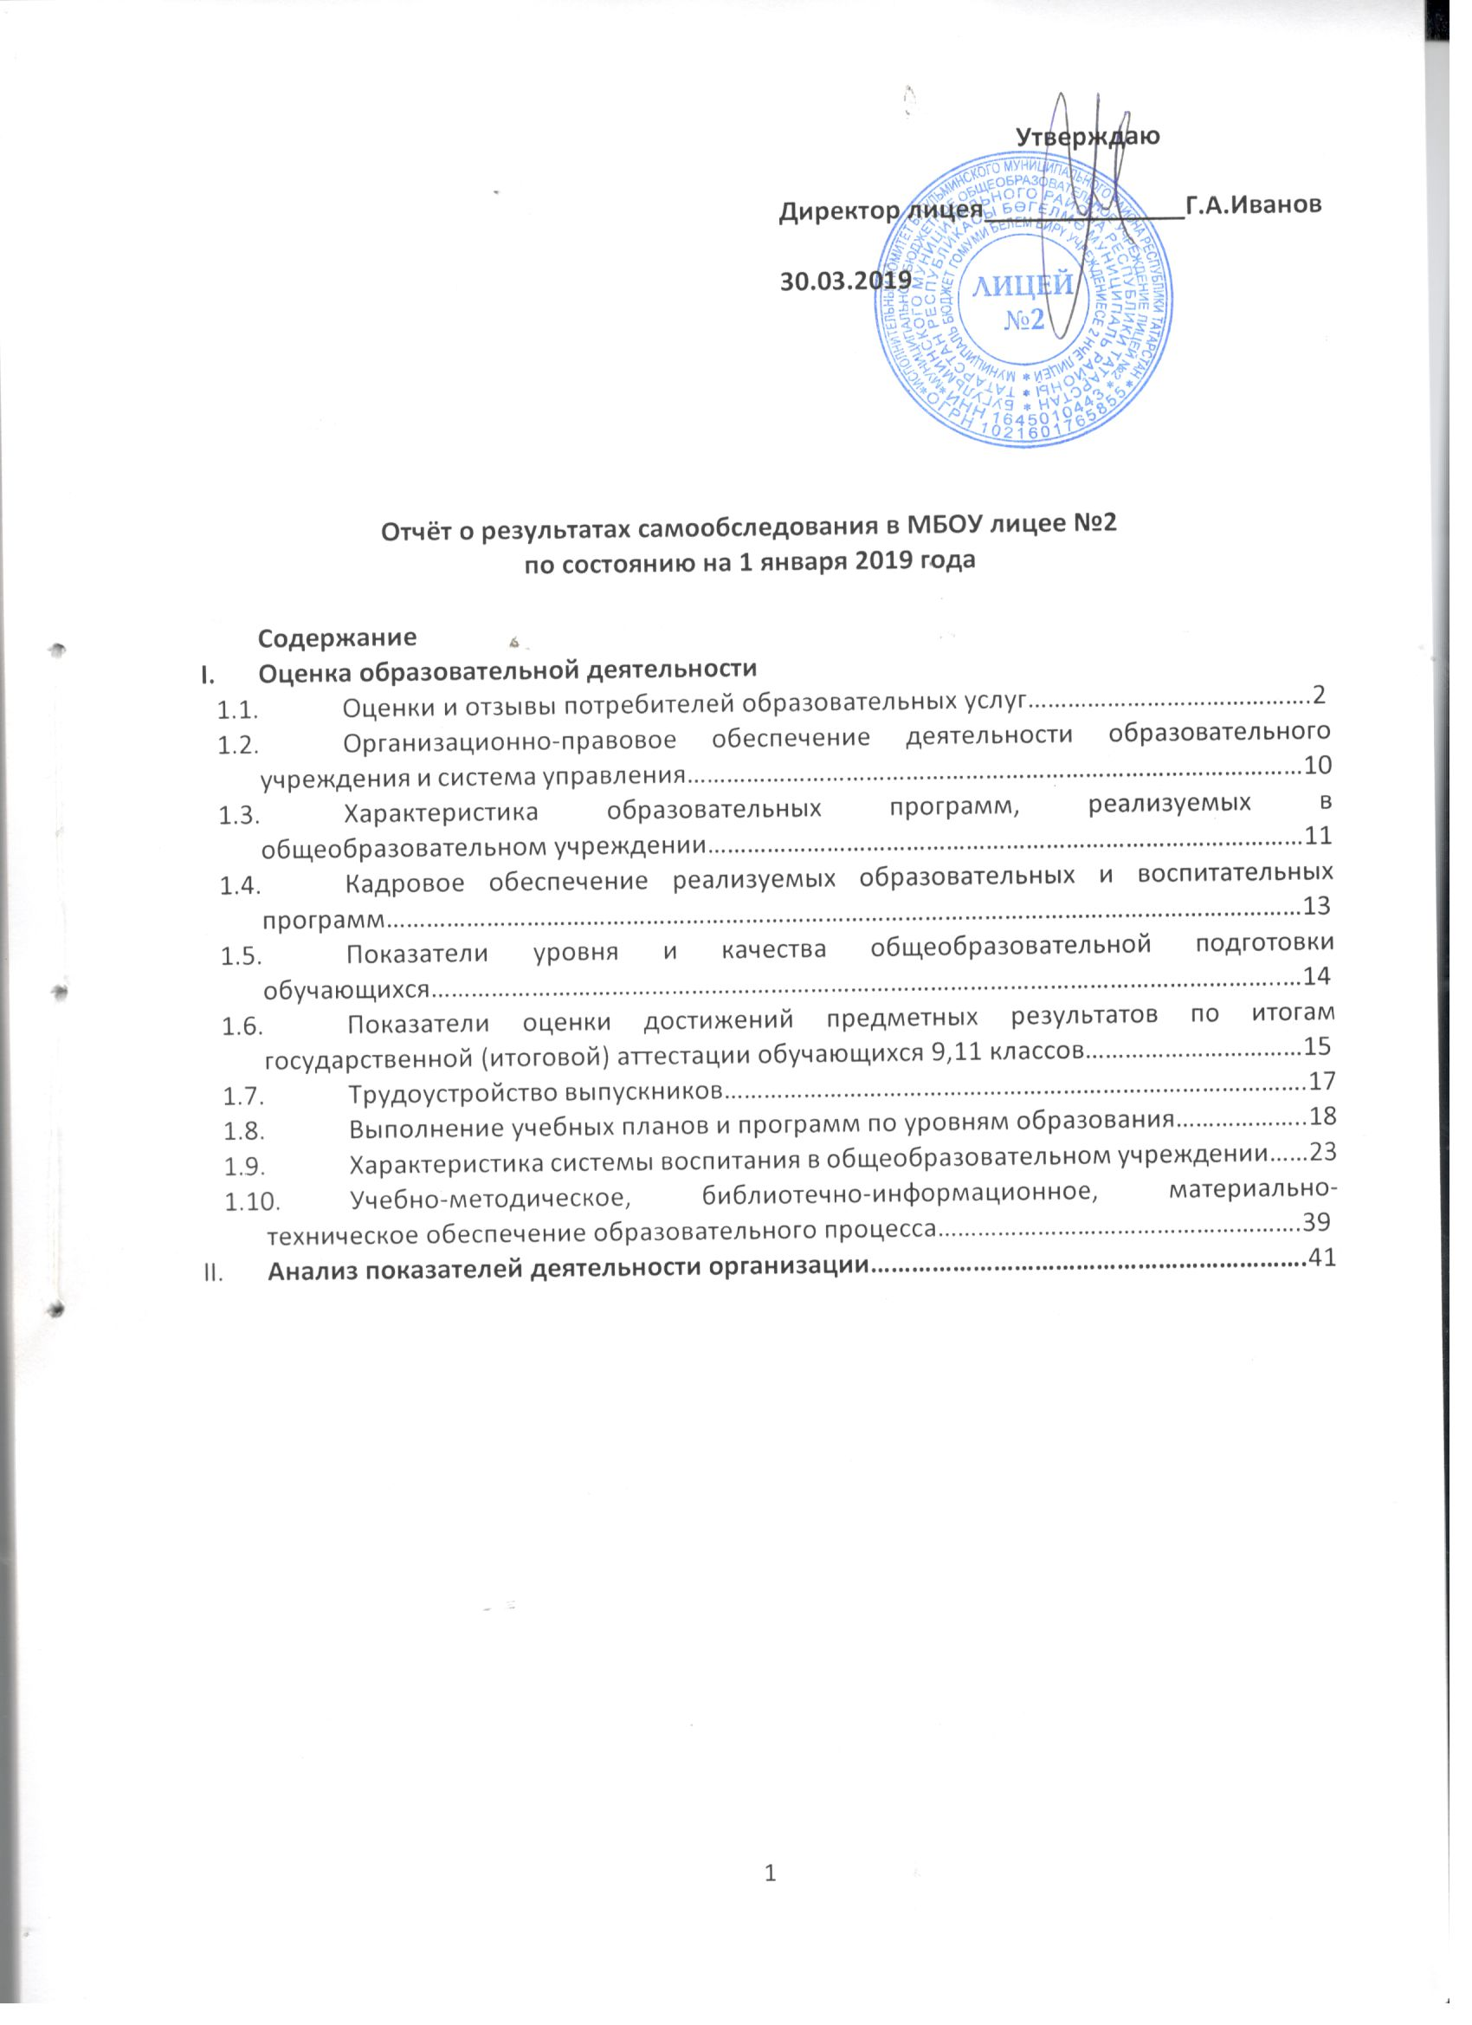
- Отчёт о результатах самообследования
  - Оценки и отзывы потребителей образовательных услуг
Оценка и отзывы потребителей образовательных услуг
Независимое социологическое исследование по изучению удовлетворённости субъектов образовательного процесса качеством лицейского образования, личностным ростом детей является одним из способов внешней оценки качества предоставляемых услуг и эффективности. В анонимном исследовании приняли участие 89 родителей, 88 обучающихся 1 – 11 классов.
Вопросы анкеты для родителей:
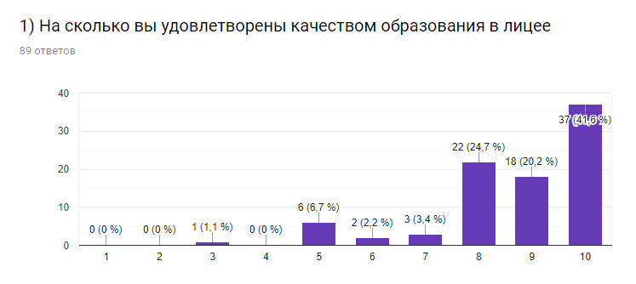
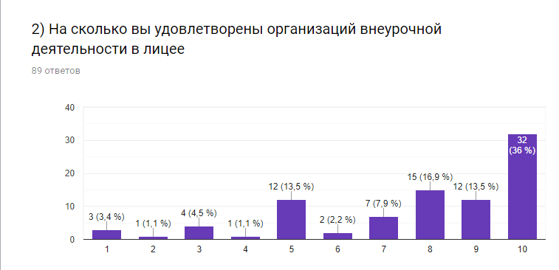
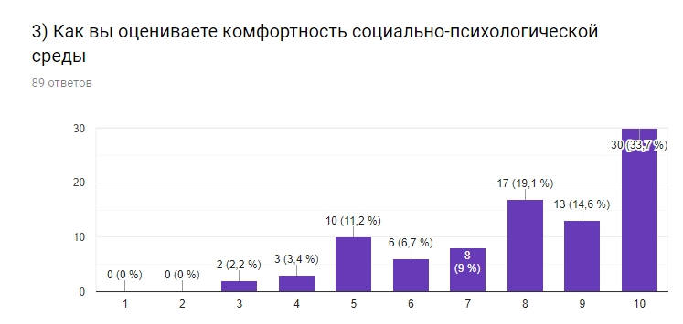
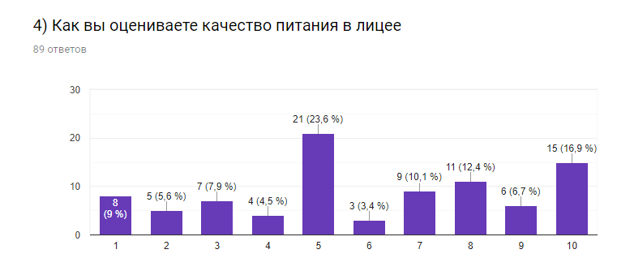
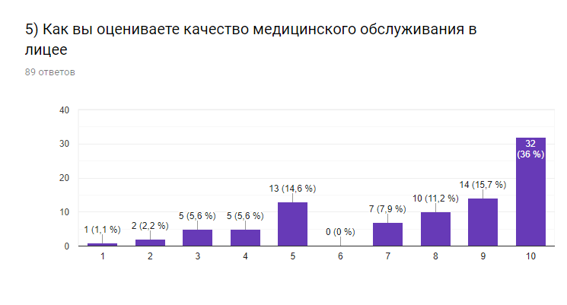
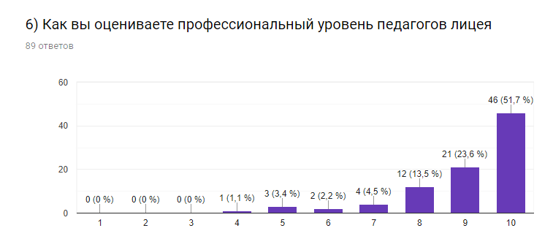
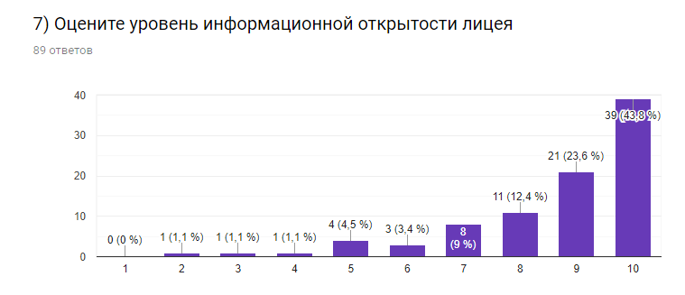
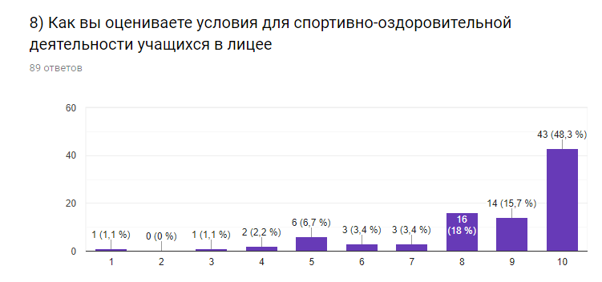

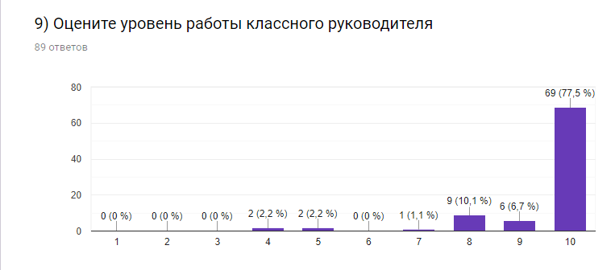

Вопросы анкеты для учащихся:

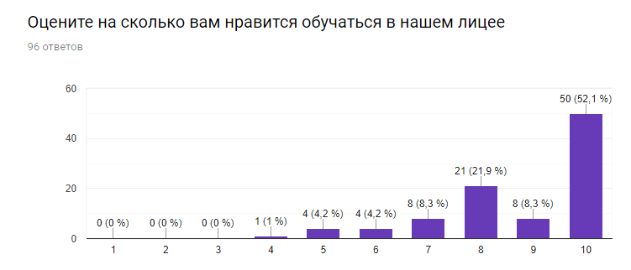
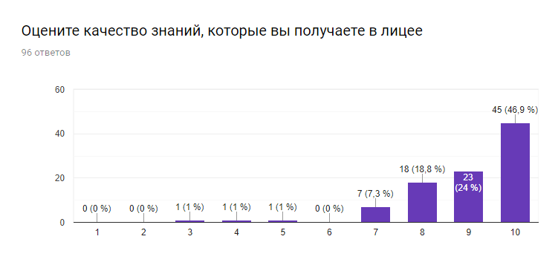
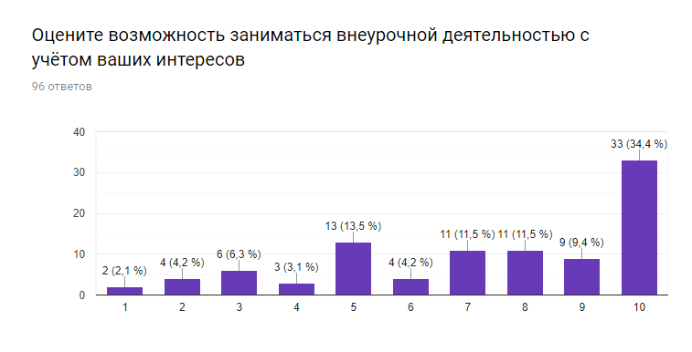
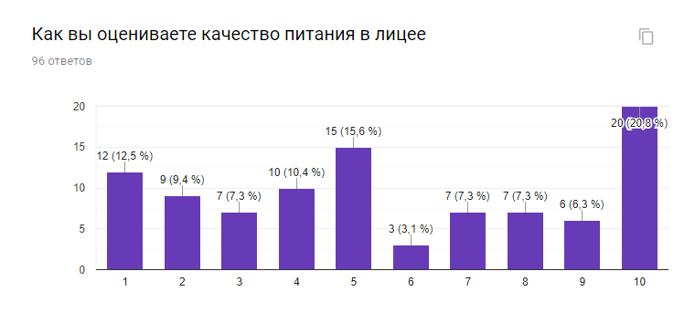
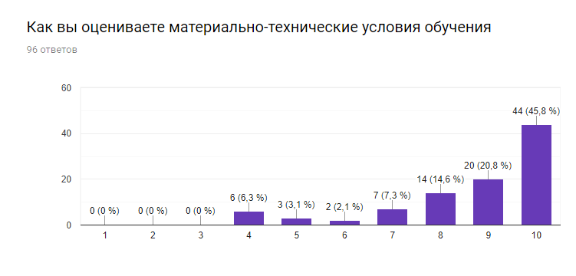
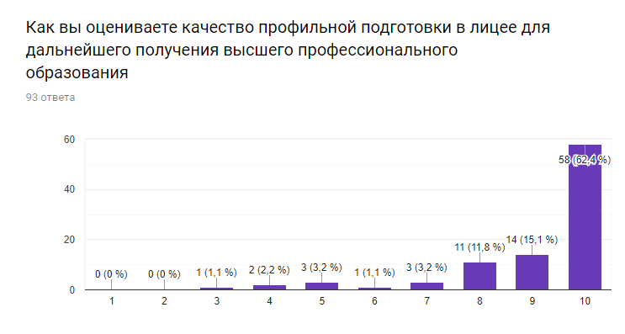
Оценка профессиональных достижений педагогов
Важным показателем для оценки образовательной деятельности являются достижения педагогов в конкурсах педагогического мастерства и обобщение опыта работы через проведение семинаров, публикацию статей и методических разработок. В 2018 году педагоги представили свой опыт работы на семинарах и стали победителями следующих конкурсов профессионального мастерства:

Уровень | Название
республиканский | КОНКУРС ПРОФЕССИОНАЛЬНОГО РОСТА УЧИТЕЛЯ РЕСПУБЛИКИ ТАТАРСТАН, «учитель – наставник» – 1 педагог; «учитель – эксперт» – 1 педагог; «учитель-мастер» - 3 педагога
муниципальный | Семинар руководителей образовательных учреждений «Повышение качества образования на основе управления вовлеченностью педагогов в инновационные процессы,  развития их интеллектуальной и творческой инициативы»
муниципальный | Семинар учителей английского языка «Традиции и инновации в преподавании иностранных языков в современной школе»
муниципальный | Семинар учителей истории и обществознания «Обучение истории и обществознанию в условиях перехода на новые образовательные стандарты»
республиканский | Семинар заместителей начальников Управлений (отделов) образования по теме «Проектное управление в образовательной организации: от целей к результатам»
республиканский | Публикации в сборнике сценариев и технологических карт урока, Управление образованием исполнительного комитета Бугульминского муниципального района Республики Татарстан «Управление качеством образования в условиях системных  инноваций»
республиканский | Выступление на республиканском семинаре учителей географии образовательных организаций РТ по теме: «Использование инновационных технологий как средство совершенствования преподавания географии в условиях реализации ФГОС»
региональный | Конкурс «Учитель года», «Классный руководитель года»
республиканский | Республиканский конкурс проектов «Служу Отечеству», Диплом I степени, (система работы учителей по патриотическому воспитанию, очный этап)
международный | Международный конкурс «Лучший персональный сайт педагога – 2018», Диплом I и II степени
всероссийский | Публикации в электронном СМИ в социальной сети работников образования nsportal.ru: практико-ориентированный проект «Голоса поколений», методическая разработка литературного праздника к Международному Дню родного языка
всероссийский | Издательский дом «Первое сентября» Всероссийский фестиваль педагогических идей «Открытый урок»
всероссийский | Всероссийский педагогический конкурс «Творческий учитель – 2018»
всероссийский | Социальная сеть взаимовыручки учителей «Инфоурок
всероссийский | Всероссийская конференция "Способы организации активного обучения в рамках ФГОС", г. Москва

Анализ профессионально-квалификационной характеристики деятельности педагогических кадров наглядно показывает, что на сегодняшний день педагогический коллектив лицея обладает потенциалом для осуществления образовательной деятельности на высоком уровне, развитие и поддержки потенциально одаренных детей, но при этом необходимо принятие дополнительных мер для осуществления образовательной деятельности на более высоком уровне.
Оценка достижений учащихся в конкурсах, олимпиадах, соревнованиях различного уровня
УРОВЕНЬ | Название НПК, олимпиады, конкурса, место, диплом (грамота)
республиканский | Республиканский конкурс краеведческих математических задач "Татарстан в математических задачах" в номинации "Задачи о героях Великой Отечественной войны Республики Татарстан", диплом 3 степени
республиканский | IX Республиканская конференция исследовательских и проектных работ младших школьников имени С.Ф. Морозова
республиканский | Поволжская экологическая конференции учащихся, победитель
всероссийский | Открытый Всероссийский творческий конкурс «Пушкинские чтения» , призёр
республиканский | Очная Олимпиада «Пятый постулат IT лицей», призер
республиканский | Республиканский конкурс краеведческих математических задач "Татарстан в математических задачах"
республиканский | Республиканская филологическая научно-практическая конференция школьников им. Я.Гашека
республиканский | Очная Олимпиада «Пятый постулат IT лицей», призер
республиканский | I Республиканский турнир юных географов Татарстана; призер III степени
всероссийский | Открытый Всероссийский творческий конкурс «Пушкинские чтения», 2 место
всероссийский | Открытый Всероссийский творческий конкурс «Пушкинские чтения», 3 место
республиканский | Межрегиональный очный конкурс чтецов «Вечные ценности», призёр
республиканский | Республиканская филологическая НПК школьников им.Я.Гашека, дипломант
республиканский | Республиканский Фестиваль Всероссийского физкультурно-спортивного комплекса ГТО среди обучающихся ОО, 3 победителя
республиканский | II Межрегиональная научно-практическая конференция учителей и учеников имени ГаязаИсхаки, диплом II степени
Международный | Международный конкурс речевого и вокального искусства «Ильhамият», лауреат  VI Международный конкурс фестиваль музыкально – художественного творчества «Восточная сказка», лауреат
всероссийский | Олимпиада МГУ «Ломоносов», призер 3 степени  Олимпиада ВШЭ «Высшая проба», призёр 1 степени

Оценка результатов участия во Всероссийской олимпиаде школьников
Одним из критериев эффективности образовательного процесса является наличие призёров и победителей всероссийской олимпиады школьников
Уровень | 2006-  2007 | 2007-  2008 | 2008-  2009 | 2009-  2010 | 2010- 2011 | 2011-2012 | 2012-2013 | 2013-2014 | 2014=2015 | 2015-2016 | 2016-2017 | 2017-2018
муниципальный  и региональный | 42 | 47 | 28 | 40 | 56 | 48 | 55 | 53 | 56 | 62 | 68 | 69
Республиканс-кий | 2 | 5 | 8 | 9 | 11 | 9 | 8 | 11 | 13 | 20 | 26 | 19
всероссийский | - | 2 | 1 | - | 2 | 1 | 1 | 1 | 3 | 2 | - | 4
Анализ данных участия лицеистов во всероссийской олимпиаде показывает положительную динамику в результатах
Таким образом, ответственное отношение к научно-исследовательской, интеллектуальной и творческой деятельности в лицее позволяет органично формировать общий педагогический процесс, является действенным фактором обучения, воспитания и развития учащихся, способствует формированию высокого уровня общественной культуры в свете модернизации образования.

  - Организационно-правовое обеспечение деятельности образовательного учреждения и система управления.
Образовательно-воспитательная деятельность лицея в проводится в рамках реализации Программы развития лицея «Фундаментализация и практическая направленность образования как основа жизненного и профессионального становления лицеистов», внедрения ФГОС ООО и была регламентирована Законом РФ "Об образовании", Типовым положением об образовательном учреждении, Уставом лицея, методическими письмами и рекомендациями МО и Н РФ и РТ, распоряжениями управления образованием Бугульминского муниципального района, внутренними локальными актами, в которых определен круг регулируемых вопросов о правах и обязанностях участников образовательного процесса.
Образовательная деятельность осуществляется на основе лицензии МО и Н РТ:
серия 16Л01 № 0006268 регистрационный номер 10108 от 17 сентября 2018 года
Свидетельство о государственной аккредитации–16 А 0000687 регистрационный №3549 от 6 мая 2016
Управление лицеем осуществляется на основе сочетания принципов единоначалия и коллегиальности. Единоличным исполнительным органом лицея является директор, который осуществляет текущее руководство деятельностью лицея.
Коллегиальными органами управления лицея являются:
1. Общее собрание работников лицея;
2. Педагогический совет;
3. Совет лицея.
Задачи, стоящие перед педагогическим коллективом, требуют совместной работы администрации лицея, предметных методических объединений, творческих групп и учителей предметников. Поэтому в нашем лицее используется следующая структурная модель, позволяющая эффективно формировать единое методическое пространство:

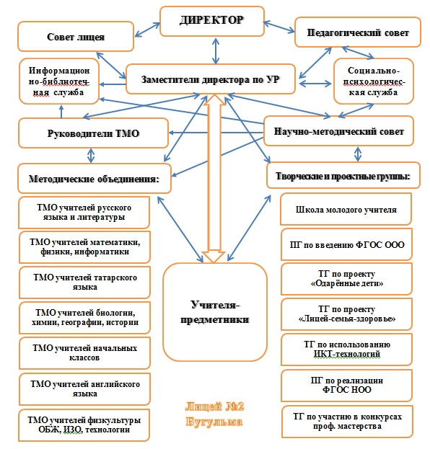
  - Характеристика образовательных программ, реализуемых в общеобразовательном учреждении.
В МБОУ лицей № 2 реализуются основные образовательные программы начального общего образования (нормативный срок освоения — 4 года), основного общего образования (нормативный срок освоения — 5 лет) и среднего общего образования, (нормативный срок освоения — 2 года).
Основные образовательные программы являются нормативно-управленческими документами муниципального бюджетного общеобразовательного учреждения лицея №2 , характеризуют специфику содержания образования и особенности организации учебно-воспитательного процесса в лицее.
Программы разработаны в соответствии с Законом «Об образовании РФ», с требованиями федерального государственного образовательного стандарта НОО, ООО,СОО, методическими рекомендациями по разработке образовательных программ образовательных учреждений, Уставом лицея. Основные образовательные программы начального общего образования, основного общего образования, среднего общего образования являются преемственными, то есть каждая последующая программа базируется на предыдуще

В основе реализации основных образовательных программ лицея лежит системно-деятельностный подход, который предполагает:
- воспитание и развитие качеств личности, отвечающих требованиям информационного общества, инновационной экономики, задачам построения российского гражданского общества на основе принципов толерантности, диалога культур и уважения его многонационального, поликультурного и поликонфессионального состава;
- формирование соответствующей целям общего образования социальной среды развития обучающихся в системе образования, переход к стратегии социального проектирования и конструирования на основе разработки содержания и технологий образования, определяющих пути и способы достижения желаемого уровня (результата) личностного и познавательного развития обучающихся;
- ориентацию на достижение цели и основного результата образования - развитие на основе освоения универсальных учебных действий, познания и освоения мира личности обучающегося, его активной учебно-познавательной деятельности, формирование его готовности к саморазвитию и непрерывному образованию;
- признание решающей роли содержания образования, способов организации образовательной деятельности и учебного сотрудничества в достижении целей личностного и социального развития обучающихся;
- учёт индивидуальных возрастных, психологических и физиологических особенностей обучающихся, роли, значения видов деятельности и форм общения при построении образовательного процесса и определении образовательно-воспитательных целей и путей их достижения;
- разнообразие индивидуальных образовательных траекторий и индивидуального развития каждого обучающегося, в том числе одарённых детей, детей инвалидов и детей с ограниченными возможностями здоровья.
Образовательные программы сформированы с учётом психолого-педагогических особенностей развития учащихся.
Задачи образовательных программ:
- обеспечение обучающимся начального, основного, среднего (полного) общего образования превышающего уровень требований государственного образовательного стандарта;
- создание условий для реализации лицейского компонента путем углубления и расширения предметных дисциплин в 5-7 классах;
- создание условий для развития обучающихся путем организации углубленного изучения естественнонаучных и физико- математических дисциплин;
- обеспечение условий для дифференциации и индивидуализации процесса обучения;
- обеспечение условий для реализации программ дополнительного образования научно-исследовательского, художественно-эстетического, спортивно-оздоровительного направлений;
- обеспечение условий для эффективной социализации личности обучающихся научно-исследовательского и поликультурного типов.
В организационном разделе указанных программ на 2017-2018 учебный год разработаны и утверждены календарный учебный график, учебные планы, рабочие программы учебных программ основного общего и среднего общего образования. В лицее постоянно проводится мониторинг выполнения основных образовательных программ. Так, за 2016 -2017 учебный год основные образовательные программы основного общего и среднего общего образования выполнены в полном объеме. В ходе самообследования лицея в части оценки содержания образования установлено: содержание основного общего и среднего общего образования соответствует требованиям государственного образовательного стандарта; основные программы основного общего и среднего общего образования выполнены в полном объеме.
Прием на обучение по образовательным программам осуществляется в соответствии с законодательством об образовании, правилами приема в лицей, установленными локальными нормативными актами лицея. Обучение в лицее ведется на русском языке. Количество классов и их наполняемость в Учреждении определяется в зависимости от числа поданных заявлений граждан и условий, созданных для осуществления образовательного процесса, и с учетом санитарных норм, гигиенических требований и контрольных нормативов, установленных действующим законодательством Российской Федерации. Организация учебного процесса в лицее по образовательным программам соответствующего уровня регламентируется рабочим учебным планом и расписанием учебных занятий для каждого уровня образования.
  - Кадровое обеспечение реализуемых образовательных и воспитательных программ.

Сведения о педагогических кадрах.
Всего педагогов -90; из них: педагоги- психологи – 2, социальный педагог-1, библиотекари -2, медицинские работники- 2 , педагоги–организаторы – 2.
Характеристика педколлектива по наличию кв. категорий.
Высшая категория - 38 педагогов
I категория - 36 педагогов
соответствие ЗД - 13педагогов
не имеют категории - 3 педагога
80% педагогов лицеяимеющих высшую и первую категорию
Награждены отраслевыми наградами:
- Почетное звание «Народный учительРеспублики Татарстан» - 1 педагог
- Почетное звание «Почётный работник общего образования РФ» -1 педагог
- Почетное звание «Заслуженный учитель школы РТ» - 5 педагогов
- Значок «Отличник народного просвещения»-8 педагогов
- Знак «За заслуги в образовании» - 7педагогов
- Победители ПНПО «Лучший учитель РФ» - 11 педагогов (двое из них- дважды)
- Победители гранта РТ «Наш лучший учитель»- 38 педагогов
- Награждены Почетными грамотами МО и Н РТ -15 педагогов
- Награждены Почтеными грамотами МО и Н РФ -15 педагогов
- Имеют ученую степень «Кандидат педагогических наук» –2 педагога
Во всей системе требований к условиям и ресурсному обеспечению реализации основных образовательных программ основного общего образования стержневыми являются требования к кадровым условиям. Лицей полностью укомплектован педагогическими кадрами. Образовательный процесс в 5 - 9 классах осуществляют 40 учителей- предметников. Из них высшую категорию имеют 16 человек, первую – 19 человек; СЗД – 1 человек. Курсовую подготовку по ФГОС прошли все педагоги, ИТ в учебном процессе применяют – 39 педагогов, занимаются с обучающимися учебно-исследовательской и проектной деятельностью – 34. Руководство опытно-экспериментальной деятельностью по введению ФГОС осуществляется на основе индивидуально-дифференцированного подхода с учётом данных о реальном уровне готовности педагога к экспериментальной деятельности, полученных в ходе анкетирования и бесед с педагогами.

Динамика использования образовательных технологий педагогами лицея
Образовательные технологии | Количество педагогов, использующих образовательные технологии на уроках и во внеурочной деятельности
Образовательные технологии | 2013-2014 | 2014-2015 | 2015-2016 | 2016-2017 | 2017-2018
Технология развивающего обучения | 50% | 67% | 78% | 75% | 78%
Активные формы обучения:  - игровые технологии;  - сингапурская технология;  - обучение на основе «учебных ситуаций»  - дискуссия;  - проблемно-диалогическая технология | 55%  0  61%  43%  30% | 60%  15%  67%  51%  30% | 71%  18%  78%  59%  30% | 67%  12%  81%  56%  48% | 69%  6%  86%  64%  57%
Метод проектов | 35% | 58% | 64% | 75% | 95%
Проблемное обучение | 17% | 24% | 30% | 42% | 62%
ИКТ-технология | 70% | 86% | 94% | 100% | 100%
В соответствии с ответами на вопросы анкеты была построена система методической работы.
На протяжении учебного года шло активное освещение и разъяснение концепции ФГОС общего образования. На уровне лицея данная деятельность осуществлялась через:
- организацию работы педагогического коллектива над методической темой;
- самообразовательную деятельность учителей по методической теме;
- обеспечение учителей рекомендациями по содержанию и организации методической работы по ФГОС
- посещение и взаимопосещение уроков;
- оказание методической помощи при организации внеклассных мероприятий, уроков, в составлении докладов, презентаций, творческих отчетов, лекций.

  - Показатели уровня и качества общеобразовательной подготовки обучающихся.
Эффективность деятельности лицея, направленной на получение бесплатного общего образования, подтверждается индикативными показателями результатов этой деятельности.

МОНИТОРИНГ КАЧЕСТВА ОБУЧЕННОСТИ ШКОЛЬНИКОВ (обучающиеся на «4» и «5»)
учебный год | по лицею | начальная ступень | средняя ступень | старшая ступень
2012-2013 | 70,4% | 82% | 67,3% | 59,5%
2013-2014 | 70,8% | 81% | 66,9% | 65,7%
2014-2015 | 71.8% | 82,3% | 68,8% | 62,4%
2015-2016 | 74,13% | 80,4% | 68% | 74%
2016-2017 | 70,3% | 80,9% | 66,3% | 63,6%
2017-2018 | 69% | 72% | 63,6% | 72,7%

  - Показатели оценки достижений предметных результатов по итогам государственной (итоговой) аттестации обучающихся 9,11 классов.
Одним из критериев внешней независимой оценки качества работы лицея являются результаты ОГЭ и ЕГЭ. Ниже представлены данные результатов сдачи ОГЭ и ЕГЭ за 2016- 2017 учебный год.
МОНИТОРИНГ РЕЗУЛЬТАТОВ ИТОГОВОЙ АТТЕСТАЦИИ ВЫПУСКНИКОВ 9 класса
учебный год | русский язык |  |  |  | математика |  |  |  | физика
 | успев. |  | на 4 и 5 | ср.балл | успев. | на 4 и 5 |  | ср.балл | успев. | на 4 и 5 |  | ср.балл
2012-2013 | 100% |  | 93,5% | 4,48 | 100% | 98,4% |  | 4,7 | 98,9% | 97,8% |  | 4,6
2013-2014 | 100% |  | 97,7% | 4,71 | 100% | 92.6% |  | 4,39 | 100% | 75% |  | 3,88
2014-2015 | 100% |  | 93% | 4,63 | 94,6% | 68,5% |  | 3,85 | 100% (88-уч) | 83% |  | 4,08
2015-2016 | 100% |  | 93,8% | 4,6 | 99% | 94% |  | 4,45 | 98% (85 уч) | 81% |  | 4,3
2016-2017 | 100% |  | 97% | 4,67 | 100% | 97% |  | 4,7 | 100% (82 уч) | 88% |  | 4
2017-2018 | 100% |  | 89,64 | 4,6 | 100% | 71,88 |  | 4,6 | 100% | 65,23 |  | 4,1
Высший балл по математике получили 3 выпускника, по русскому языку-16, по ИКТ-18, химии-2; физике-1
МОНИТОРИНГ РЕЗУЛЬТАТОВ ЭКЗАМЕНОВ ПО ВЫБОРУ В ФОРМАТЕ ОГЭ.
учебный год |  | предмет |  |  | кол-во уч-ся |  | успеваемость |  | на «4»и «5» |  | ср.балл
2012-2013 |  | Информатика |  |  | 54 |  | 100% |  | 100% |  | 4,9
2013-2014 |  |  |  |  | 79 |  | 100% |  | 98,7% |  | 4,72
2014-2015 |  |  |  |  | 66 |  | 100% |  | 100% |  | 4,75
2015-2016 |  |  |  |  | 89 |  | 100% |  | 91,8% |  | 4,6
2016-2017 |  |  |  |  | 72 |  | 100% |  | 93% |  | 4,7
2017-2018 |  |  |  |  | 76 |  | 100% |  | 81,27% |  | 4,5
2012-2013 |  | Химия |  |  | 22 |  | 100% |  | 95,5% |  | 4,77
2013-2014 |  |  |  |  | 27 |  | 100% |  | 96,3% |  | 4,6
2014-2015 |  |  |  |  | 24 |  | 100% |  | 83,3% |  | 4,25
2015-2016 |  |  |  |  | 30 |  | 100% |  | 93% |  | 4,73
2016-2017 |  |  |  |  | 26 |  | 100% |  | 96 |  | 4,9
2017-2018 |  |  |  |  | 37 |  | 100% |  | 81,65 |  | 4,6
2012-2013 |  | Биология |  |  | 1 |  | 100% |  | 100% |  | 4,0
2014-2015 |  |  |  |  | 0 |  | 0 |  | 0 |  | 0
2015-2016 |  |  |  |  | 3 |  | 100 |  | 66% |  | 3,66
2016-2017 |  |  |  |  | 12 |  | 100% |  | 92% |  | 4,3
2017-2018 |  |  |  |  | 17 |  | 100% |  | 63,57 |  | 3,8
2012-2013 |  | Обществознание |  |  | 21 |  | 100% |  | 90,4% |  | 3,95
2013-2014 |  |  |  |  | 2 |  | 100% |  | 50% |  | 3,5
2014-2015 |  |  |  |  | 0 |  | 0 |  | 0 |  | 0
2015-2016 |  |  |  |  | 23 |  | 95% |  | 43% |  | 3,95
2016-2017 |  |  |  |  | 10 |  | 100% |  | 50% |  | 3,6
2017-2018 |  |  |  |  | 6 |  | 83% |  | 61,1% |  | 3
2016-2017 |  | География |  |  | 6 |  | 100% |  | 50% |  | 3,5
2017-2018 |  |  |  |  | 11 |  | 100% |  | 70,1% |  | 3,8
Шесть выпускников выбрали географию в качестве экзамена по выбору. Средний балл составил 3,5 при качестве 50%

МОНИТОРИНГ РЕЗУЛЬТАТОВ ИТОГОВОЙ АТТЕСТАЦИИ ВЫПУСКНИКОВ ПОЛНОЙ СРЕДНЕЙ ШКОЛЫ
предмет | 2009 | 2011 | 2012 | 2013 | 2014 | 2015 | 2016 | 2017 | 2018
Рус.язык | 73.1 | 77.5 | 83,7 | 78,4 | 80 | 85,3 | 82,8 | 85,4 | 84,4
Матем/(ПР) | 59, 8 | 65,7 | 64,9 | 68,7 | 69,5 | 68. | 63,7 | 68 | 67,9
Матем(Б) | 0 | 0 | 0 | 0 | 0 | 18,2 | 17,5 | 18 | 19,5
Физика | 60, 7 | 66.6 | 61,3 | 69 | 59,1 | 63 | 58,7 | 62,5 | 62,5
Химия | 63, 4 | 68.1 | 76,7 | 87,2 | 78,8 | 72,5 | 68,3 | 65,3 | 70
Биология | 70 | 70.2 | 75,7 | 88 | 81,2 | 71.4 | 70,4 | 73,6 | 71
История | 68 | 60,4 | 59,7 | 63,3 | 79 | 58,5 | 55,5 | 49 | 87
Обществозн | 65 | 68.1 | 67,6 | 73,6 | 61,6 | 64,9 | 65,5 | 67,1 | 73
ИКТ | 75, 5 | 74 | 87,7 | 85,6 | 75,3 | 73 | 72,1 | 86 | 81,4
Литература | 75, 5 | 84.3 | 62,5 | 71 | 72,3 | 72 | 63 | 76,5 | 70,5
Английск | 74, 4 | 80 | 65,2 | 91,3 | 77,5 | 77,5 | 79 | 80 | 74,5
Из 73 выпускников 51 набрали по итогам ЕГЭ 80 баллов и выше. При этом по 3 предметам-3 выпускника; двум - 15 человек. По учебным дисциплинам эта статистика распределена следующим образом:
- по русскому языку – 51выпускник (Смальков Алексей, Самусенко Артур -100 баллов)
- по обществознанию - 3 выпускника
- по физике - 5 выпускников
- по математике профильного уровня - 8 выпускников
- по ИКТ - 3выпускника
- по химии - 2 выпускника
- по истории – 2 выпускника
- по биологии -1
- по английскому языку- 3
По всем предметам ОГЭ абсолютная успеваемость составляет 100%. Качественная успеваемость по всем предметам высокая. Этот показатель указывает на высокий уровень качества обученности лицеистов. Качественный показатель существенно не изменился по сравнению с прошлым годом.
СРАВНИТЕЛЬНЫЙ МОНИТОРИНГ РЕЗУЛЬТАТОВ ЕГЭ 2018 ГОДА
предмет | учитель | средний балл по учителю | средний балл по району | средний балл по РТ
русский язык | Щербинина С.А. | 84,4 | 81,36 | 74,4
литература | Щербинина С.А. | 70,4 | 72,2 | 64,6
математика  (профильный) | Валиева В.З. | 71 | 64,6 | 57,9
математика  (профильный) | Журавлева Т.А. | 64,9 | 64,6 | 57,9
математика(базовыйый) | Валиева В.З. | 5 | 4,7 | 4,4
математика(базовыйый) | Журавлева Т.А. | 4,9 | 4,7 | 4,4
химия | Табачная О.В. | 70 | 66,8 | 64,6
биология | Болотова Л.В. | 71 | 63,4 | 58,2
история | Асташина В.Г. | 87 | 66,2 | 59,1
информатика | Акимова Т.Е. | 75 | 71,3 | 66,9
информатика | Муртазина И.Ф. | 83 | 71,3 | 66,9
Английский  язык | Нуруллина Д.И. | 74 | 77,9 | 77,4
Английский  язык | Иванова Л.Н. | 75 | 77,9 | 77,4
Физика | Павлишина И.А. | 62,5 | 62,4 | 57,2
Обществознание | Братухин Н.И. | 73 | 70,3 | 62,7
Из 78 выпускников 62 набрали по итогам ЕГЭ 80 баллов и выше. При этом по 4 предметам-2 выпускника; по трем -10; двум -13 человек. По учебным дисциплинам эта статистика распределена следующим образом:
- по русскому языку – 56 выпускников (1 учащихся -100 баллов)
- по обществознанию -2 выпускника
- по физике - 5 выпускников
- по математике базового уровня-6 выпускников ( набрали 20 баллов из 20)
- по математике профильного уровня- 17 выпускников(1 учащийся -100 баллов)
- по английскому языку-2
- по литературе- 2
- по биологии-2
- по ИКТ- 5 (1 учащийся- 100 баллов)
- по химии-2 выпускника

  - Трудоустройство выпускников.
На 25 августа 2018 года все выпускники 9-х и 11-х классов, успешно прошедшие итоговую аттестацию, определились с выбором дальнейшей образовательной траектории. Из 122 выпускников неполной средней школы , 88 учеников прошли конкурсный отбор и зачислены в 10 класс лицея.
Выпускники 11 класса успешно выдержали конкурсный отбор и все 100% продолжат обучение в высших учебных заведениях России и Республики Татарстан. Из них свыше 80% по профилю лицея.
Информация о выпускниках МБОУ лицей №2, поступивших в ВУЗы России (ТОП-10)
№п/п | Название ВУЗа | Количество поступивших
№п/п | Название ВУЗа | 2013-2014 | 2014-2015 | 2015-2016 | 2016-2017 | 2017-2018
1 | Альметьевский государственный нефтяной институт | 3 | 5 | 5 | 2 | 1
2 | Казанский Федеральный Университет | 13 | 20 | 15 | 15 | 6
3 | Казанский государственный энергетический университет | 4 | 6 | 6 | 3 | 5
4 | Казанский государственный архитектурностроительный университет | 11 | 6 | 8 | 3 | 4
5 | Казанский государственный технологический институт им. Туполева | 0 | 1 | 1 | 2 | 5
6 | Казанский государственный технологический университет им. Кирова | 2 | 3 | 2 | 2 | 2
7 | Российский государственный университет нефти и газа им. Губкина | 3 | 4 | 1 | 2 | 5
8 | Московский государственный строительный университет | 7 | 4 | 3 | 5 | 3
9 | Московский физико-технический институт | 1 | 1 | 0 | 3 | 0
10 | Московский государственный университет имени Ломоносова | 1 | 5 | 2 | 2 | 1

  - Выполнение учебных планов и программ по уровням образования.
Учебный план лицея обеспечивает выполнение гигиенических требований к режиму образовательного процесса, установленных СанПиН 2.4.2.2821-10 «Санитарно-эпидемиологические требования к условиям и организации обучения в общеобразовательных учреждениях», утвержденных постановлением Главного государственного санитарного врача Российской Федерации от 29.12.2010 № 189 и предусматривает:
- 4-летний нормативный срок освоения образовательных программ начального общего образования для I-IV классов;
- 5-летний нормативный срок освоения образовательных программ основного общего образования для V-IX классов;
- 2-летний нормативный срок освоения образовательных программ среднего общего образования для X-XI классов.
В учебном плане на 2018-2019 учебный год в необходимом объёме сохранено содержание учебных программ, являющихся обязательными, обеспечивающими реализацию программ начального общего, основного общего, среднего общего образования и гарантирующими сохранение единого образовательного пространства на территории РФ.
Количество часов, отведённое на освоение обучающимися учебного плана школы, состоящего из обязательной части и части, формируемой участниками образовательных отношений, не превышает величину недельной образовательной нагрузки.
Язык обучения в школе – русский. Иностранный язык (английский) изучается с 1-го класса (в 1 классе - за счёт часов дополнительного образования). В соответствии с Уставом, лицей работает в две смены: в режиме 5-ти дневной учебной недели в 1-ых классах и 6-ти дневной учебной недели во 2-11-х классах.
С целью реализации прав учащихся в отношении изучения родного языка, совершенствования видов речевой деятельности; расширения и систематизация научных знаний о родном языке; овладения основными нормами родного языка, осознание значимости чтения и изучения родной литературы для своего дальнейшего развития, в обязательной части учебного плана предусмотрено изучение предметных областей: родной язык и родная литература (5-9, 11 классы), родной язык и литературное чтение на родном языке (1-4 классы). Обязательное изучение этих предметных областей дополнено курсами внеурочной деятельности и дополнительного образования: кружок русского языка «Живое слово», Клуб любителей русской словесности, «Әбием сандыгы», "Тарихыбыз, мирасыбыз - татар халкы", «Телләр белгән-илләр белгән», «Җырлы-моңлы туган як», «Тарих сәхифәләрендә татар шәхесләре», «Якташ язучылар – “Моңсар”лылар иҗатын өйрәнү».
Между началом занятий кружков и последним уроком обязательных занятий устраивается перерыв продолжительностью не менее 45 минут. Объем домашних заданий (по всем предметам) должен быть таким, чтобы затраты времени на его выполнение не превышали (в астрономических часах): во 2-3 классах -1,5 часа; в 4-5 классах – 2 часа; в 6-8 классах – 2,5 часа; в 9-11 классах – до 3,5 часов. Организация образовательного процесса в лицее регламентируется календарным учебным графиком. Режим функционирования устанавливается в соответствии с СанПин 2.4.2.2821-10, Уставом муниципального бюджетного общеобразовательного учреждения лицея №2 Бугульминского муниципального района. Изучение учебных предметов обязательной части организуется с использованием учебников, включенных в Федеральный перечень (Приказом Минобрнауки России от 31.03.2014 № 253 (ред. от 26.01.2016) «Об утверждении федерального перечня учебников, рекомендуемых к использованию при реализации имеющих государственную аккредитацию образовательных программ начального общего, основного общего, среднего общего образования») и в соответствии с Перечнем учебников в МБОУ лицее №2 Бугульминского муниципального района на 2018/2019 учебный год. Учебный план вводится в действие с 01 сентября 2018 года.
Начальное общее образование
Учебный план начального общего образования обеспечивает реализацию требований ФГОС НОО, определяет общий объем нагрузки и максимальный объем аудиторной нагрузки обучающихся, состав и структуру обязательных предметных областей по классам (годам обучения). Учебный план начального общего образования реализуется в соответствии с требованиями федерального государственного образовательного стандарта начального общего образования (далее – ФГОС НОО), утвержденным приказом Министерства образования Российской Федерации от 06.10.09 № 373 (в ред. от 29.12.2014 № 1643). Обучение по программам и предметам учебного плана проводится в соответствии с федеральным государственным образовательным стандартом начального общего образования и на уровне, достаточном для продолжения образования на этапе основного общего образования с углубленным изучением отдельных предметов; овладение основами компьютерной грамотности, простейшими навыками самоконтроля учебных действий, культурой поведения и речи, навыками творчества в учебной работе.
Обязательная часть учебного плана начального общего образования реализуется через предметы: русский язык, литературное чтение, родной язык, литературное чтение на родном языке, математика, иностранный язык, окружающий мир, технология, музыка, ИЗО, физическая культура и ОРКСЭ (4 классы) по программам Школа России. При организации занятий по английскому языку в 2-4 классах производится деление на две группы. Предмет «физическая культура» (3 час/нед) включает занятия плаванием (1 час/нед); курс ОРКСЭ в 4-х классах представлен модулем «Основы светской этики» и «Основы мировых религиозных культур» по выбору учащихся и их родителей.
Во 2 классах часть, формируемая участниками образовательных отношений, представлена 1 часом, в рамках которого изучается курс «Математика и логика», направленный на формирование приемов и умственных действий (сравнение, обобщение, анализ), развитие образного и логического мышления, воображения; формирование предметных умений и навыков, необходимых для успешного решения учебных и практических задач, продолжения образования;
В 3 и 4 классах часть, формируемая участниками образовательных отношений обеспечивает реализацию индивидуального выбора, направлена на достижение планируемых результатов на первом уровне обучения и представлена предметом «Информатика» (1 час/нед) в целях овладения основами компьютерной грамотности, формирования информационной и коммуникационной компетентности. При организации занятий по информатике в 3-4 классах производится деление на две группы.
При проведении занятий по родному языку и литературному чтению на родном языке производится деление класса на 2 подгруппы в соответствии с заявлениями родителей (законных представителей обучающихся) на выбор родного языка: русский или татарский.
Физическая культура в 1-4 классах представлен в объёме 3-х часов, из которых 1 час отведён на плавание.
Основное общее образование
Учебный план для 5 – 9 классов составлен на основе ФГОС ООО в соответствии с нормативными документами, представленными на 1-2 странице пояснительной записки. Учебный план состоит из двух частей – обязательной части и части, формируемой участниками образовательных отношений. Обязательная часть учебного плана определяет состав предметов обязательных предметных областей и учебное время, отводимое на изучение по классам (годам) обучения.
Обязательные предметные области учебного плана: русский язык и литература, родной язык и родная литература, иностранные языки, математика и информатика, общественно- научные предметы, естественно-научные предметы, искусство, технология, физическая культура, основы безопасности жизнедеятельности, основы духовно-нравственной культуры народов России.
Часть учебного плана, формируемая участниками образовательных отношений обеспечивает реализацию интересов и потребностей обучающихся, их родителей (законных представителей), педагогического коллектива МБОУ лицея№2. С этой целью, а также с целью сохранения профильности образовательного учреждения на уровне основного общего образования часы части, формируемой участниками образовательных отношений используются для расширенного изучения курса математики по 2 часа в 5, 6 и 7 классах и по 1 часу 8 и 9 классах; введение элективного курса «Математические основы информатики» в 9 классах, расширенного изучения биологии в 7 классе, и проведения специально разработанного элективного курса «Черчение» в 8 классах, целью которого является развитие творческих способностей учащихся и их практическая подготовка к последующей образовательной деятельности (см. таблицу ниже)
Представленный учебный план позволяет в полной мере реализовать цели образовательных учреждений с углубленным изучением предметов для V - IX классов и ориентирован на формирование разносторонней социально активной личности и развитие в процессе обучения продуктивных видов и способов деятельности обучающихся.
Для проведения занятий по «Иностранному языку», «Технологии», «Информатике», «Родному языку», «Родной литературе» класс делится на 2 группы.
Предметная область ОДНКНР является логическим продолжением учебного предмета ОРКСЭ. Предмет «Основы духовно-нравственной культуры народов России» изучается в 5 классе и включён в обязательную часть учебного плана.
Часы части учебного плана, формируемой участниками образовательных отношений, распределены следующим образом:
Класс | Предметы, курсы | Количество часов
5а,5б,5в,5г | Математика | 2
6а,6б,6в,6г,6д | Математика | 2
7а,7б,7в,7г | Алгебра  Геометрия  Биология | 1  1  1
8а,8б,8в,8г,8д | Алгебра  Черчение | 1  1
9а,9б,9в,9г,9д | Алгебра  Математические основы информатики | 1  1
Среднее общее образование
Учебный план для 10-11 классов ориентирован на 2-летний нормативный срок освоения образовательных программ среднего общего образования и реализует основную образовательную программу среднего общего образования в соответствии с ФГОС.
В лицее в 2017/2018 учебном году учащиеся 10-11 классов обучаются по следующим профилям:
10-а,11а - технологический профиль, направления: автодело (индустриально-технологический), информатика (информационно-технологический)
10-б, 11 - б - физико-химический профиль, направление: физико-геологическое и медицинское
10-в, 11-в - физико-математический профиль
В каждом из 10-11 классов увеличено количество часов на изучение профильных учебных предметов:
В 10 –а, 11 –а классах профильными предметами являются: математика, физика, информатика/технология.
В 10-б, 11-б - классах профильными предметами являются: математика, физика, химия, биология.
В 10-в, 11-в – классах профильными предметами являются: математика, физика, химия.
Учебный план для 10-х и 11-х классов составлен в соответствии с ФГОС СОО. На основании письма Минобрнауки России от 07.08.2015 N 08-1228 "О направлении рекомендаций" (вместе с "Методическими рекомендациями по вопросам введения федерального государственного образовательного стандарта основного общего образования") и письма Минобрнауки России от 20.06.2017 N ТС-194/08 "Об организации изучения учебного предмета "Астрономия" (вместе с "Методическими рекомендациями по введению учебного предмета "Астрономия" как обязательного для изучения на уровне среднего общего образования") во всех 11 классах введён предмет «Астрономия» в обязательную часть учебного плана.
Элективный курс «Индивидуальный проект» включён в обязательную часть учебного плана и позволяет учащимся на примере собственного учебного проекта или учебного исследования, выполняемое обучающимся в рамках нескольких учебных предметов, продемонстрировать навыки в самостоятельном освоении содержания и методов избранных областей знаний и/или видов деятельности, или самостоятельном применении приобретенных знаний и способов действий при решении практических задач, а также развитие способности проектирования и осуществления целесообразной и результативной деятельности (познавательной, конструкторской, социальной, художественно-творческой, иной).
Для усиления естественно-математической направленности учебного процесса в профильных классах увеличено количество часов на выполнение практических и лабораторных работ по физике и химии: в параллели 10-11 классов – 4 часа.
При изучении ряда предметов учебного плана, таких как иностранный язык, информатика, ОБЖ, физическая культура, осуществляется деление класса на 2 группы.
Учебный план 10 и 11 IT- классов технологического профиля адаптирован с учётом специфики учебного заведения: в качестве профильного предмета добавлен предмет «физика»; на изучение профильных учебных предметов Технология («Автодело») и «Информатика» отведено 4 часа в неделю; «Математика» изучается в объёме 6 часов на углублённом уровне. Для изучения элективного курса «Робототехника» в 10 IT -классе и предмета «Информатика» в 11-технологическом классе выделяется 2 часа за счёт часов части, формируемой участниками образовательных отношений. Практическая подготовка по курсу Технология(«Автодело») ведётся за счёт часов дополнительного образования на добровольной основе во внеурочное время в количестве 30 часов.
Профильными предметами для 10 и 11 классов физико-химического профиля являются физика, химия и математика и биология. За счёт часов части учебного плана, формируемой участниками образовательных отношений, введены элективные курсы «Молекулярная биология» и «Геология», позволяющие углубить специализацию геофизического и медицинского направления в рамках данного профиля. Для проведения этих элективных курсов класс делится на 2 подгруппы. Учебный предмет «Индивидуальный проект», в соответствии со своей специализацией (физико-геологическое направление и медицинское направление), также делится на 2 подгруппы. Помимо этих предметов добавлены предметы «Информатика» и «География», изучаемые на базовом уровне.
Профильными предметами в 10 и 11 классах физико-математического профиля являются «Физика», «Математика» и «Химия». За счёт часов части учебного плана, формируемой участниками образовательных отношений, введены учебные предметы и элективные курсы «Информатика», «Черчение», «Технология решения стереометрических задач», востребованные выпускниками лицея, Также проводится расширенное изучение математики (добавлен 1 час в неделю) и базовый курс географии.
Часы части учебного плана, формируемой участниками образовательных отношений, распределены следующим образом:
Класс | Предметы, курсы | Количество часов
10А | Черчение | 1
10А | Химия | 2
10А | География | 1
10А | Робототехника (в информационно-технологическом классе) | -/2
10А | Информатика ( в индустриально-технологическом классе) | 2/-
10Б | Информатика | 2
10Б | География | 1
10Б | Молекулярная биология | 1/-
10Б | Геология | -/1
10В | Информатика | 2
10В | География | 1
10В | Математика | 1
10В | Технологии решения стереометрических задач | 1
10В | Черчение | 1

Класс | Предметы, курсы | Количество часов
11А | Информатика (в индустриально-технологическом классе) | 1
11А | Робототехника | 2
11А | Родной язык (татарский) | 1/-
11А | Читательская грамотность (на русском языке) | -/1
11А | Химия | 2
11Б | Информатика | 2
11Б | География | 1
11В | Информатика | 2
11В | География | 1
11В | Математика | 1
11В | Родной язык (татарский) | 1/-
11В | Читательская грамотность на русском языке) | -/1

По результатам самообследования учебные планы на 2017-2018 учебный год выполнены полностью в соответствии с государственным стандартом как в теоретической, так и в практической части.

  - Характеристика системы воспитания в общеобразовательном учреждении.
В 2017-2018 учебном году воспитательная работа в лицее проводилась согласно методической теме «Предпрофессиональная и профессиональная подготовка лицеистов в условиях введения ФГОС на разных этапах обучения и воспитания. Профориентационная деятельность педагога как условие успешного профессионального самоопределения лицеистов».
Все мероприятия являлись звеньями в цепи процесса создания в лицее единого воспитательного пространства и оптимальных условий для развития, саморазвития и самореализации личности обучающегося.
Эта работа была направлена на выполнение следующих задач:
- развитие нравственного самосознания личности, способности формулировать собственные нравственные обязательства;
- укрепление веры в Россию, чувства личной ответственности за Отечество перед прошлыми, настоящими и будущими поколениями;
- формирование активной гражданской позиции, готовности критически оценивать собственные намерения, мысли и поступки; развитие детского движения;
- принятие личностью общечеловеческих, семейных ценностей, ценности культурного многообразия;
- воспитание, социально-педагогическая поддержка становления и развития высоконравственного, ответственного, творческого, инициативного, компетентного гражданина России, готового к осознанному профессиональному выбору;
- создание здоровьеформирующего образовательного пространства, способствующего обучению и воспитанию личности;
- создание условий для повышения квалификации педагога, его профессионального роста.

Исходя из заявленных целей и задач воспитательной работы, были определены приоритетные направления воспитательной деятельности лицея: гражданско-патриотическое, духовно-нравственное, спортивно-оздоровительное, семейное, трудовое, художественно-эстетическое воспитание, развитие ученического самоуправления и работа ДОО «Содружество», профилактика правонарушений.
Содержание работы отличалось многоплановостью, разнообразием видов, форм и методов работы.
За 79 лет в лицее сложилась система традиционных общешкольных мероприятий:
- Праздник Первого звонка;
- Посвящение в лицеисты;
- Робинзонада;
- День соуправления;
- Международный день пожилых людей
- День встречи с выпускниками школы;
- Соревнования на приз директора лицея;
- Мисс лицея – 2018;
- Лицеист года;
- Празднование Дня рождения Г.Тукая;
- Месячник мероприятий к празднованию годовщины Великой Победы;
- Праздник Последнего звонка для выпускников 9-х, 11-х классов;
- Выпускной бал для 11-х классов.
Подтверждением успешности традиционных школьных мероприятий является практически стопроцентный охват обучающихся, педагогов и родителей участием в КТД. Все яркие события отражаются на сайте лицея,в школьной газете «Лицеист» и телевыпусках «Первый лицейский».
Приоритет в работе, как и в прошлом году, был отдан гражданско-патриотическому и духовно-нравственному направлениям.В течение учебного года был проведен комплекс мероприятий, включающий культурно-исторический, военно-исторический, духовно-нравственный, идеологический аспекты.
Коллектив педагогов лицея считает, что важнейшей составной частью воспитательного процесса в современной российской школе является формирование патриотизма и культуры межнациональных отношений, которые имеют огромное значение в социально-гражданском и духовном развитии личности ученика.
Этой цели были подчинены классные часы по формированию навыков социального взаимодействия и культуры общения, формированию позитивных межличностных отношений, толерантности, повышению культурного уровня обучающихся. Это «Лидер завтрашнего дня» (7Г), «Азбука хороших манер» (7Б), «Сквернословие – вредная привычка» (7В), «Из чего складывается трудолюбие» (6Г), «Что мы ценим в людях» (6В,6Г), «Дети – изобретатели» (5Г), «Как добиться успеха в подростковом возрасте» (7Б), «Кого можно считать настоящим человеком» (5Г, 5Д), «Человек и его социальная роль в жизни» (6В), «Мы в ответе за свои поступки» (5А, 5Д), «Красота человека внутренняя и внешняя» (7Г, 5Г, 5Д), «Мои успехи» (6Б), «Я и мои обязанности» (5Б,5В, 5Г, 7Д), «Дружба в моем понимании» (5Г, 6Г), «Как организовать свое время» (11А, кл. руководитель Павлишина И.Н), «Культура должна быть во всем» (8А, кл. руководитель Кадышева М.И), «Четыре признака оптимизма» (11Б, кл. руководитель Табачная О.В.), «Приветствия в разных странах» (9Г, кл. руководитель Мальцева И.Ф.), «Азбука нравственности» (9В, кл. руководитель Иванова Л.Н.).
Формированию экологической культуры способствовали мероприятия, направленные на воспитание любви и бережного отношения к природе, применение в повседневной жизни полученных необходимых знаний и навыков по охране окружающей среды. Ежемесячно проходили акции «Чистый двор», «Чистая школа», добросовестно и активно трудился каждый классный коллектив.
В течение всего учебного года классные руководители уделяли большое внимание патриотическому воспитанию лицеистов. В параллели 5 – 7 классов были проведены классные часы, посвященные Дню Конституции, Дню народного единства и согласия, Блокаде Ленинграда, Сталинградской битве, Дню героев Отечества, Дню охраны памятников культуры, героям Афганистана, Дню космонавтики («Гагаринский урок»), а также экскурсии в краеведческий музей (5А), посещение в татарском центре национальной культуры передвижной выставки художника Ф. Газизуллина ( 5-е классы), русского драматического театра им. А. Баталова (спектакль «Однажды в королевстве», 5В), 7-е классы, музея «Боевое братство» ( 5 – е классы, 6В), просмотр спектакля в центре татарской культуры ( 6-е классы). В рамках патриотического воспитания проводились экскурсии в Елабугу (7Г, 7Б, 7А, 5Д), Уфу (7В, 6Г, 5А), Лениногорск (5В), а также виртуальная экскурсия «Казанский Кремль» (6В). Учащимися 10В класса для 6-7 классов была проведена квест – игра «Путешествуй по Бугульме с…»Были проведены классные часы посвященные ВОв: «Блокада Ленинграда» (8Д,9А,9В,9Г,9Д,10В,11Бклассы), «Битва за Сталинград» (8А, 8Б,8В, 9Б,11В), кл час «Вывод Советских войск из Афганистана»( 9А, 9Г,11В классы), а также традиционные мероприятия: конкурс военно-инсценированной песни среди 5,6,8 классов, конкурс «Письма с фронта» среди 9-х классов, смотр строя и песни среди 7-х классов.
Обучающиеся лицея принимали активное участие в городских мероприятиях, посвященных Дню Победы: Вахта Памяти, участие в митинге, в городской спортивной эстафете, во всероссийской акции «Бессмертный полк».
Одним из основных направлений деятельности лицея является сохранение и укрепление здоровья обучающихся.
Одним из самых важных факторов в работе классного руководителя является формирование у детей представлений о здоровом образе жизни. В этом направлении важную роль играют тематические классные часы, спортивные состязания, походы, встречи со школьным психологом. Из всего многообразия мероприятий, проведенных в 2017-2018 учебном году, можно выделить следующие:
- классные часы: «Быть здоровым модно» (5В, 7А), «Влияние компьютера на здоровье ученика» (5Б, 5А, 6А), «К Международному дню отказа от курения» (7Г), «Всемирный день борьбы со СПИДом», «Вредные привычки» (7Д), ««Здоровье на тарелке» (6Б, 6В), «Золотой значок ГТО- это гордо» (9Г, кл. руководитель Мальцева И.Ф.), «Электронная сигарета, вред или польза» (8Г, кл. руководитель Мокеева В.И.). и др.;
- школьные спортивные мероприятия: «ГТО всей семьей» (5-е классы), лыжные гонки ( 7-е классы), «Лыжня России» (8 классы),
- классные мероприятия, организованные совместно с родителями: квест - игра в поисках сокровищ (5В), «Мама, папа, я – спортивная семья (лыжная база, 5Д,5Б), снежный десант в «Сосновке» (5В), квест-игра «В поисках приключений» (лыжная база, 5Г), эколого-туристический маршрут в д.Зеленая Роща (5Г), посещение боулинга (6Г,5Г), конно – спортивного клуба «Алмакай» (5Б, 5Д), РЦ «Скакалка» (5А,7В) и «Киндерленд» (6В), семейный праздник в подростковом клубе «Веселый рейс» (5Г), проводы Масленицы (5В), волейбольный матч между родителями и детьми (9Г, кл. руководитель Мальцева И.Ф.).
- Поездки классом в оздоровительный лагерь «Сосновка»(8Б,8Д,9Б,9Г,9Д,10Б,10А,10В,11В), туристический поход с родителями (8А класс, кл. руководитель Кадышева М.И.), экскурсия на конеферму «Алмакай» (8Д класс, кл. руководитель Вогнерубова Е.В.).
С профилактической целью в рамках месячника «Жизнь без наркотиков» в лицее проводились беседы с медицинскими работниками, мед.тестирование на употребление ПАВ, был организован просмотр кинофильма о профилактике наркомании, выпуск плакатов к Всемирному Дню борьбы со СПИДом, проведена серия классных часов и уроков трезвости в рамках реализации проекта «Общее дело», с учащимися старших классов на уроках биологии и ОБЖ прошла беседа о вреде психотропных веществ и алкоголя.
Должное внимание уделялось и охвату обучающихся горячим питанием: проводилась информационно-просветительская работа - пропаганда здорового образа жизни на уроках биологии, родительских лекториях, беседах на классных часах с участием медработника.
Родительским комитетом осуществлялся постоянный контроль за качеством питания, о чем свидетельствуют акты проверок, в которых работа столовой признана удовлетворительной.
Основной целью работы социально-психологической службы стало сопровождение участников УВП: учеников, родителей (или других официальных представителей ребёнка), педагогов, администрации школы, а также создание благоприятных социально-психологических условий для успешного обучения и психологического развития школьников.
Направления работы:
- диагностика учащихся, родителей, специалистов
- коррекционно-развивающая работа
- просветительская и профилактическая работа
- консультационная работа с учащимися, родителями, специалистами.
Учебный год начался с традиционной диагностики уровня готовности к школьному обучению. Обследование проводилось с целью определить уровень готовности детей к обучению в школе. Использовались методы наблюдения за учащимися в урочной и внеурочной деятельности, индивидуальные беседы с учащимися, родителями, педагогами и фронтальное выполнение заданий.
По результатам все первоклассники разделены на три условные группы. Кл. руководителям рекомендовано осуществлять индивидуальный подход к учащимся в процессе их адаптации к обучению в школе.
В октябре и мае первоклассники двух классов и один третий класс участвовали в международном тестировании iPIPS. По результатам обучающиеся разделены на пять групп.
Каждый родитель и классный руководитель ознакомлен с результатами обследования.
По запросам классных руководителей проводится обследование мотивации обучения (по методике Лускановой) второклассников в 1 четверти и в 4 четверти. Цель обследования – получить общую картину уровней мотивации. По результатам проведена коррекционная работа.
Обследование мотивации обучения третьеклассников проводится в октябре, четвероклассников – в сентябре и в апреле. Цель обследования – получить общую картину уровней мотивации третьеклассников и четвероклассников, проследить динамику. Кл. руководители получили рекомендации по повышению мотивации учения.
В течение года по запросу классных руководителей проведена «Социограмма». Для педагогов составлены социограммы классного коллектива. Учителя получили рекомендации по улучшению статуса в классе «пренебрегаемых» и «изолированных» детей. Изучение особенностей психолого-педагогического статуса каждого учащегося необходимо для своевременной профилактики и эффективного решения проблем, возникающих в психическом состоянии, общении, развитии и обучении.
В рамках развивающей и коррекционной работы в 1В, 2А, 3В, 3Г, 4Б - тренинг сплачивания коллектива, в 4Б проведен тренинг освоения социальных ролей (по запросам кл.руководителей).
С целью повышения уровня психологической компетентности педагогов и учащихся в лицее была проведена Неделя психологии, которая реализовывала следующие задачи: совершенствование психологических знаний учащихся и педагогов; развитие интереса к психологии; формирование благоприятного психологического микроклимата в образовательном учреждении.
Консультативная работа велась по запросам:
родителей – проблемы трудностей в обучении (формирование и закрепление учебной мотивации), проблемы невнимательности детей; проблемы в воспитании,межличностные отношения в семье и школе, результаты диагностик;
педагогов – проблемы взаимодействия с отдельными учащимися (на учебном и воспитательном уровне), проблемы несформированности учебной мотивации отдельных учеников; проблемы, связанные с поведенческими особенностями ребёнка, которые препятствуют полноценному осуществлению образовательного процесса, развитие познавательных процессов.
В МБОУ лицей №2 разработана система профилактических мероприятий, направленных на предупреждение суицидального поведения несовершеннолетних. Работа с родителями и детьми проводится социально-психологической службой лицея, педагогическим коллективом, специалистами ОВД и медработниками.
При разработке плана по профилактике суицидального поведения подростков педагогический коллектив исходил из положения о том, что прямое предоставление подросткам сведений относительно самоубийства является нецелесообразным. Поэтому свою учебно-воспитательную деятельность педагоги строят на формировании оздоравливающего, позитивного мышления у детей и подростков, применяя подход, направленный на укрепление психического здоровья в целом, на повышение групповой сплоченности обучающихся, на создание эффективной модели взаимодействия лицея и семьи, а также лицея и всего сообщества.
Работа ведется по следующим направлениям:
- профпросвещение педагогов и родителей социально-психологической службой лицея;
- индивидуальная работа педагогов, психологов с обучающимися и их родителями;
- реализация программы по профилактике деструктивного поведения «Я выбираю свободу» через урочную, внеурочную и внеклассную работу.
С начала учебного года особое внимание уделялось вновь прибывшим учащимся и учащимся 1, 5, 10 классов, данная категория детей проходит процесс школьной адаптации, главная задача которого - изучение особенностей психолого-педагогического статуса каждого учащегося с целью своевременной профилактики и эффективного решения проблем, возникающих в психическом состоянии, общении, развитии и обучении.
На основании плана работы проводится совместное с классным руководителем наблюдение за течением адаптационного периода, оказывается психологическая поддержка и помощь.
В рамках профилактической и просветительской работы психологами лицея с начала учебного года проведены:
- Родительское собрание «Психологическая готовность ребенка к обучению в школе» (для родителей будущих первоклассников),
- Выступление на общем родительском собрании родителей первоклассников
- «Знание возрастных особенностей первоклассников как фактор сохранения
- здоровья»
- Классный час с элементами тренинга «Мое твердое «нет» (4 классы)
- Классный час с элементами тренинга «Детская преступность» (3-4 классы)
- Выступление в лицее на собрании родителей будущих первоклассников «Психолого-педагогическая готовность к школе»
- Выступление на родительских собраниях:
- «Безопасный Интернет» 3-4 классы
- «Возрастные особенности младших подростков» 3-4 классы
- «Трудности первоклассников»
- «Опасные игры» 5-6 классы
- «Интернет и суицид» 7-8 классы
- «Психологическая поддержка при подготовке выпускников к ЕГЭ и ОГЭ» 9,11 классы.
Профилактическая работа с детьми группы «риска» и неблагополучными семьями проводится Советом профилактики лицея с целью создания системы психолого-педагогической поддержки учащихся разных возрастных групп в воспитательно-образовательном процессе в период трудной жизненной ситуации (плана работы по профилактике суицидального поведения учащихся).
С целью профилактики суицида среди подростков в лицее в рамках урочной, внеурочной и внеклассной работы учителями-предметниками и классными руководителями проводятся различные мероприятия:
- литературный анализ художественных произведений А.Н. Островского «Гроза»,
У. Шекспира «Ромео и Джульетта», М.Ю. Лермонтова «Герой нашего времени», И.С. Тургенева «Отцы и дети», А.С. Пушкина «Евгений Онегин», А.И. Куприна «Гранатовый браслет», «Чудесный доктор», Л.Н.Толстого «Война и мир», В.П. Астафьева «Людочка», Н.С. Лескова «Очарованный странник», лирики Ф.И. Тютчева, А.А. Фета, А.С. Пушкина;
- просмотр художественных фильмов «Чучело» по одноименной повести В. К. Железнякова, «28 панфиловцев», «Битва за Севастополь», «Собибор», телепередач о Нике Вуйчиче;
- постановка мини-спектаклей «Кавказский пленник», «Цыганы» А.С.Пушкина;
- занятия по семьеведению в 1-х, 10-х и 11-х классах,
«Основы религиозных культур и светской этики» в 4-5 классах;
- спортивные конкурсы и соревнования,
конкурсы инсценированной военно-патриотической песни, смотра строя и песни;
- уроки безопасности в сети Интернет;
- фотовыставки «Трудимся и отдыхаем всей семьей», «Мамины глаза»,
«Осень в городе», «Зима в городе», «Лица Победы»;
- посещение музея Боевого братства, краеведческого музея, музея им.
Я. Гашека;
- серия классных часов: «Добро и зло», «Мои жизненные цели», «Счастье – это…», «Я - здоровый человек», «Простые правила здорового образа жизни», «Умей сказать «Нет!», «Как победить Дракона», «Удержитесь от вредной привычки», «Жизнь замечательных людей», уроки трезвости в рамках программы «Общее дело» и др.;
- родительские собрания на темы:
«Интернетзависимость», «Режим и подросток», «Ребенок в среде сверстников, особенности задач семьи и школы в воспитании и социализации ребенка», «Влияние неформальных объединений на сознание подростка», «Помощь семьи в правильной профессиональной ориентации ребенка».
Все проводимые мероприятия по профилактике суицидального поведения направлены на формирование позитивного образа Я, неповторимости не только собственной личности, но и других людей, на привитие существующих в обществе социальных норм поведения, формирование детского милосердия, развитие ценностных отношений в социуме.
Актуальность ведения профилактической работы по предупреждению правонарушений среди подростков в общеобразовательных учреждениях является бесспорной. В нашем лицее эта деятельность ведётся с опорой на нормативно – правовую базу, кадровое и научно-методическое обеспечение, профилактические мероприятия с учащимися и родителями.
В настоящее время в учреждении разработана система мер по профилактике правонарушений:
а) педагогическими работниками реализуются программы по профилактике правонарушений «Ты нужен стране здоровым», «От физической зарядки к спортивным достижениям».
б) в образовательном учреждении существует план совместной работы с ОПДН муниципального района;
в) создан Совет по профилактике правонарушений;
г) опыт профилактической работы в учреждении освещается на родительских собраниях, семинарах по обмену опытом.
В 2017-2018 учебном году несовершеннолетними лицея совершено 3 правонарушения. Поэтому разъяснительная работа проводилась педагогами и специалистами силовых структур по правовому воспитанию и профилактике правонарушений: классные часы, приуроченные к международному Дню прав ребенка, декаде борьбы с коррупцией, профилактике терроризма и экстремизма, профилактике социально-негативных явлений.
Слаженная работа команды педагогов позволяет решать процедурные вопросы межведомственного взаимодействия с сотрудниками правоохранительных органов, врачами, социальной защитой и Центром труда и занятости. Так стали уже традиционными встречи с представителями ОВД, УФСКН, ЦРБ.
Огромное внимание в лицее уделяется научно-методическому обеспечению. В помощь классным руководителям и учителям-предметникам в библиотеке собран специальный раздел книг, методических пособий, аудио, видео материалов, по профилактике правонарушений среди несовершеннолетних.
Вопросы профилактики правонарушений обсуждаются на заседаниях методических объединений классных руководителей, методического и педагогического Совета; родительского, ученического всеобуча.
Администрация лицея, родительский комитет, попечительский совет рассматривает все возможные варианты предупреждения правонарушений среди лицеистов, вовлекая их в учебно-трудовую и общественную деятельность.
Значительному уменьшению числа правонарушений ПДД способствовало тесное сотрудничество с отделом пропаганды ГИБДД, инспекторами КДН, активное участие в соответствующих конкурсах: «Безопасное колесо-2018», Всероссийской добровольной интернет-акции «Безопасность детей на дороге», Всероссийской интернет-олимпиаде для школьников на знание Правил дорожного движения «Дорога без опасности».
Особое место в профилактике правонарушений отводится работе с семьёй несовершеннолетних.Работа педагогического коллектива с родителями детей группы «риска» направлена:
- на укрепление связи семьи, школы, трудовых коллективов предприятий и общественности,
- оказание помощи родителям в формировании здорового и нравственного образа жизни своих детей;
- психолого-педагогическое просвещение родителей;
Сотрудничество лицея и семьи начинается с изучения условий и микроклимата семейного воспитания, индивидуальных особенностей детей и родителей. Эту работу берет на себя социально-психологическая служба лицея. Социальный педагог и психолог осуществляют дифференцированный подход в работе с родителями и детьми, строящийся на выделении типов семей по социальному, нравственному принципу, многодетности, полным и неполным, благополучным и неблагополучным семьям.
На протяжении нескольких лет в практику прочно вошли рейды по микрорайону с целью посещения детей, состоящих на учете ВШУ и ОПДН. В этом учебном году особое внимание уделялось семьям Байгушева Кирилла, Юдиной Алины, Гильманова Камиля, Ильиной Юлии, Пахомовой Юлии, Никишина Эльбруса. С родителями и обучающимися проведены беседы, предложена помощь со стороны социально-психологической службы и педагогов лицея. По итогам рейдов комиссией принято решение о продолжении и усилении контроля, помощи обучающимся, состоящим на учете в ОПДН, со стороны школы и ОПДН.
На сегодня в лицее создана атмосфера заинтересованности в совместной работе (родители, учителя, ученики), приводящая ученика к успеху
Работа с родителями ведется по нескольким направлениям:
- просветительская работа (родительский всеобуч),
- поддержка физического и нравственного здоровья учащихся,
- развитие творческого потенциала обучающихся и поддержка одаренных детей,
- социальная поддержка и профилактика безнадзорности.

Формы сотрудничества семьи и лицея разнообразные:

Со стороны лицея родителям учащихся постоянно оказывается всевозможная помощь. Это, прежде всего, педагогические консультации, родительские собрания, индивидуальные беседы об особенностях возраста и методах подхода к воспитанию ребенка, по профилактике суицида, употребления ПАВ, безнадзорности и правонарушений, сохранению и укреплению здоровья.
В практике классных руководителей особой популярностью пользуются нетрадиционные формы работы: родительский университет, родительский лекторий, консультационная служба, семейная гостиная, клуб отцов, родительские собрания с использованием Интернет-технологий. Все они направлены на повышение педагогической культуры родителей, на укрепление взаимосвязи школы, семьи, общественности, а также на привлечение родителей к воспитанию детей класса.
Главным условием успешной работы на протяжении нескольких лет является творческий союз учеников, учителей и родителей, объединенных общими целями, общей деятельностью.
По желанию родители могли посетить уроки в классе, где обучается их ребенок, внеклассные мероприятия, встретиться с учителями-предметниками и классным руководителем, принять участие в занятиях родительского всеобуча. Для родителей 1-4, 5-х и 8-х,10-х классов в этом году состоялись Дни открытых дверей.
Родительский комитет лицея принимал активное участие в проведении общешкольных мероприятий: «Бессмертный полк», «Зимние забавы», «Лицеист года», «Мисс лицея», «Последний звонок» и Выпускной бал, в конкурсе «Новогодняя иллюминация». В Больших семейных играх «ГТО всей семьей» достойно семья Бебиковых выступила на республиканском этапе, заняв призовое место.
Главным условием успешной работы на протяжении нескольких лет является творческий союз детей и взрослых, объединенных общими целями, общей деятельностью. Наиболее ярой и значимой в плане воспитания патриотизма, сохранения семейных традиций стала совместная подготовка к участию в акции «Бессмертный полк». Год от года увеличивается количество участников. В этом году от лицея приняли участие 260 учащихся и их родителей.
На протяжении года реализуется совместный проект по озеленению и благоустройству территории лицея. Ребята вместе с родителями и педагогами разбили возле школы цветники, облагородили клумбы. Сейчас данный проект уже перерос в конкурс между классными коллективами «Самый красивый цветник». Классные руководители стремятся к активному привлечению отцов к совместным общешкольным делам. Ребята постарше вместе с папами благоустраивают спортплощадки, организуют турслёты и спортивные состязания.
Третий год в лицее реализуется проект «Семьеведение». Под руководством психолога Черкасовой Л.И. десятиклассники организовывали мероприятия с привлечением родителей. Совместная работа помогла вывести на новый уровень сотрудничество учеников, родителей и учителей, а также способствовала улучшению микроклимата в школе, развитию культуры общения взрослых и детей, росту их инициативы и творчества.
Одним из приоритетных направлений воспитательной работы в лицее стало трудовое воспитание и профориентация.Приобщение учащихся к трудовой деятельности ведется через общественно полезный труд, работу в ученических производственных бригадах. Развитию трудовых навыков подчинены дежурство по школе и классу, летняя трудовая практика на добровольной основе, работа трудовых бригад, трудовые десанты, субботники, экологические месячники чистоты. Через центр занятости в течение лета было трудоустроено 20 человек. Ребята работали в ремонтных бригадах, в бригадах по благоустройству города, озеленяли территорию лицея, выполняя трудовые роли и функции, не требующие специальной профессиональной подготовки.
Работа по профориентации в лицее в 2017-18 учебном году была организована в рамках реализации муниципальной целевой программы по профессиональной ориентации и профессиональному самоопределению обучающихся образовательных учреждений Бугульминского муниципального района Республики Татарстан на 2015-2018 годы «ОРИЕНТИР».
Реализация программы была направлена на создание системы действенной профориентации в лицее, которая бы способствовала формированию у подростков профессионального самоопределения в соответствии с желаниями, способностями, индивидуальными особенностями каждой личности и с учетом социокультурной ситуации в регионе.
Исходя из цели, были определены следующие задачи:
- формирование знаний по основам экономики, трудового права, представлений о хозяйственной деятельности, знакомство со спецификой профдеятельности и новыми формами организации труда в условиях рыночных отношений и конкуренции кадров;
- расширение знаний о системе учреждений начального, среднего и высшего профессионального образования, их требованиях к выпускникам лицея;
- формирование навыков коммуникативной и управленческой деятельности в процессе коллективной работы;
- развитие потребности в трудовой деятельности, самовоспитании, саморазвитии и самореализации и желания учащихся жить и работать на благо своего Отечества.
Для достижения поставленных целей и задач был разработан комплексный план мероприятий по трем направлениям:
- профпросвещение педагогов, родителей, учащихся через учебную и внеурочную деятельность.
- диагностика и консультирование специалистов с целью формирования способности соотносить свои индивидуально-психологические особенности и возможности с требованиями выбираемой профессии.
- взаимодействие с социумом для создания эффективной системы профориентации в лицее.
Каждое направление предполагало использование педагогами в своей работе разнообразия форм и методов, которые предусматривали:
- информационное обеспечение профориентационной работы в классе и школе;
- работу в пространстве расширенного социального действия – познавательные интернет-ресурсы, социальные познавательные сети, дистанционные образовательные программы и курсы;
- индивидуальную работу по проектированию индивидуальных образовательных программ, отслеживанию индивидуальных достижений учащихся;
- работу в рамках учебных занятий;
- работу в метапредметной области – исследовательские и социальные проекты, кружки, занятия в студиях, занятия в клубных пространствах, производительный труд;
- профориентационные уроки и профориентационные беседы с учащимися;
- психологическое тестирование, участие в тренингах;
- проведение профконсультаций школьников и разработка профессиограмм;
- осуществление психофизиологической диагностики способностей обучающихся;
- проведение работы с родителями о выборе профессии их детьми;
- проведение экскурсий на предприятия, в организации;
- встречи с представителями образовательных учреждений;
- работу в разновозрастных группах в рамках детских объединений.
Деятельность службы психологического сопровождения была направлена на создание условий для осознанного выбора старшими школьниками путей и способов получения профессии, для удовлетворения ими своих образовательных потребностей. Диагностическая методика «Карта интересов» среди учащихся 9-х классов показала наличие ярко выраженного интереса к выбору профессии у 70% девятиклассников, неярко выраженного интереса – у 21% учащихся, отсутствие интереса – у 10% школьников, очень большой разброс интересов - у 14% детей. Предпочтения дети отдают таким направлениям, как техника (19%), иностранные языки (16%), физкультура и спорт (12%), химия, история, изобразительное искусство (по 12%), военные специальности (12%). Вместе с тем выявилась необходимость в активизации работы службы по выстраиванию школьниками индивидуальных образовательных программ, учитывающих интересы учащихся, регионов и рынка труда, по проведению диагностических обследований на выявление истинных мотивов выбора обучающихся, их реальных образовательных потребностей.
В течение года воспитанники лицея выезжали за пределы города на профэкскурсии: в музей «Интеллектус», планетарий, национальный музей Республики Башкоторстан, г. Уфа, музеи г. Елабуга, в музей нефти г. Альметьевск, посетили «Университет Иннополис» г. Казань, Чемпионатрабочих профессий, музей «Технопарк» г. Альметьевск, музейно - выставочный центр «Самара Космическая» и интеллектуальный центр «Парк Чудес Галилео» г. Самара.
В рамках профориентационного марафона учащиеся 8-9 классов прошли профпробы на базе «Профессионал» БМТ. Были проведены тематические классные часы «Профессии, которые мы выбираем», «Есть такая профессия», «Профессии моих родителей».
Выпускники 9-х классов посещали Дни открытых дверей Бугульминских колледжей и техникумов, а также проводили в лицее классные часы и встречи с представителями данных организаций.
Для 10-11-х классов стали традиционными встречи с учеными-преподавателями из МГУ и других ведущих вузов Татарстана.
За многие годы сложились тесные взаимодействия лицея с ведущими научно-производственными предприятиями города. В первую очередь с «ТНГ-групп» и ТатНИПИнефть. Например, на базе ТатНИПИнефть уже в середине 60-х годов проводилось профессиональная подготовка учащихся школы №2 по специальности «Оператор ЭВМ», а 70-80 годах на базе школы проводились выездные экзамены геологическим факультетом КГУ с участием представителей Татнефтегеофизики.
За последние 5 лет в «ТНГ-групп» поступили на работу после окончания вузов 29 выпускников лицея.
Направления взаимодействия | «ТНГ-групп» | ТатНИПИнефть
Профориентационная работа | Генеральный директор ОАО «ТНГ-Групп» Харисов Р.Г. регулярно проводит встречи с выпускниками лицея | Директор института проводит встречи на базе института с выпускниками лицея; систематически организуются экскурсии в кернохранилища, лаборатории и информационно-вычислительные центры
Целевое обучение | Ежегодно по целевому обучению направляется 3-5 выпускников лицея | Ежегодно по целевому обучению направляется 2-3 выпускника лицея
Грантовая поддержка одаренных детей | Ежегодное награждение победителей и призеров олимпиад по математике, физике, географии, геологии и информатики
Научное курирование проектных и исследовательских работ лицеистов | Научные и практические консультации ведущих геологов в написании научно-практических работ | Соорганизатор региональных научно-практических конференций по проблемам нефтедобычи и нефтепереработки
Летние полевые экспедиции и практикумы | Организуется поездка на Ромашкинское нефтяное месторождение (ДДНГ-1 Альметьевский район) | Практические и экскурсионные поездки на Бавлинское и Шугуровское нефтяные месторождения
Трудоустройство старшеклассников в летний период | По 25 учащихся в летние месяцы (всего за летние каникулы-75 учащихся лицея)
Материально-техническая поддержка | В 2014 году лицею выделен грант в размере 1 млн.руб. | В 2013 году лицею выделен грант в размере 1 млн.руб.
Преемственность обучения | НОО «Прогимназия №14» (1-4 кл.) и лицей (с 5 класса) | Чтение лекций по общей геологии, минералогии, петрографии, литологии и структурной геологии
Преподавание профильных и элективных курсов | Элективный курс «Геологоразведочные работы на территории РТ» | Элективный курс «Нефтяная геология»

Одной из важнейших задач в этом году стало целенаправленное совершенствование ученического самоуправления и формирование лидерских качеств лицеистов.
В рамках Российского движения школьников ведется активная деятельность: на II муниципальном слете РДШ лицеистыпополнили ряды Российского движения школьников, победители муниципальных и республиканских конкурсов были награждены грамотами. Лицеисты принимали участие в конкурсах и акциях, проводимых по линии РДШ: Всероссийская акция «Голубь мира», Всероссийский конкурс «РДШ - территория самоуправления», в образовательных и профильных сменах Сэлэт и РДШ, был прослушан ряд Всероссийских вебинаров для образовательных организаций РДШ. Пройден II ежегодный мониторинг образовательных организаций, реализующих направления деятельности Общероссийской общественно-государственной детско-юношеской организации «Российское движение школьников».
В рамках РДШ и СНТ в лицее продолжает свою деятельность дружина «Содружество», цель которой - помочь каждому ребенку жить интересной жизнью, стать сильным, умным и честным гражданином своей страны.
На сегодняшний день в лицее уже стало традицией проводить такие акции, как «Помоги собраться в школу», «Пятёрочка», «Мы выбираем здоровый образ жизни», «Подари добро», «Любимая книга библиотеке», «С Новым годом, лицей!», «Звёздный класс», «Выборы», «День соуправления».
В старшем звене набирает темпы волонтерское движение. Старшеклассники реализуют социальные проекты, проводят благотворительные акции, ярмарки. Активисты принимают участие в Весенней неделе добра «Добрый Татарстан. Активную пропаганду ЗОЖ проводят «SMS»-дети через флешмобы, конкурсы листовок и плакатов, трансляцию видеороликов, выступления агитбригад.
В2017-2018 учебном году начала работать городская школа КВН лиги «Бугульма», по окончании которой лицеисты стали финалистами и продолжают работать в этом направлении.
Ученическое самоуправление позволяет ребятам приобрести личный опыт демократических отношений, создаёт условия для социализации личности, развивает у учащихся инициативу, ответственность.
Об этом говорят результаты участия лицеистов в конкурсах ДОО:
ФИО учащегося | Наименование конкурса | Название работы | Результат
Хасанова Эльза | Олимпиада научных и студенческих работ в сфере профилактики наркомании и наркопреступности | «Сущность и содержание профилактики наркомании и наркопреступности» | Победитель
Архангельская Екатерина,  Еромасова Галина,  Сафин Артур | Республиканский конкурс образовательных технологий по продвижению русской культуры в полиэтнической и поликонфессиональной среде «Золотая осень» | «Путешествуй по Бугульме с …» | 2 место
Варкова Анастасия | Республиканский конкурс сочинений «Будущее моей страны – в моих руках» | «Стоп, коррупция!» | сертификат участника
Филочкина Анастасия | Республиканский конкурс сочинений «Будущее моей страны – в моих руках» | «Можно ли победить коррупцию в России?» | призер
Тарасов Владислав | Республиканский конкурс творческих работ антикоррупционной направленности «Надо жить честно!» | «Сохраните руки чистыми!» | сертификат участника
Соколова Алина | Республиканский детский конкурс фоторабот «Твой взгляд» | «Первый снег» | 3 место
Архангельская Екатерина | Республиканский детский конкурс фоторабот «Твой взгляд»Всероссийский конкурс творческих работ «родной мой край» | «Эмоции спорта» | 2 место  2 место
Еромасова Галина | Республиканский детский конкурс фоторабот «Твой взгляд» | «Счастливые моменты» | 1 место
Титов Демид Константинович | IV Республиканский конкурс «Новогодняя сказка» | «Новогодняя ночь» | грамота за творч.подход
Чурина Ксения Александровна | IV Республиканский конкурс «Новогодняя сказка» | «Ангел-крошка» | грамота за творч.подход
Дружина СНТ «Содружество» | Зональный этап конкурса-акции «Код успешности моей Отчизны»в рамках республиканского этапа ХХ Международного фестиваля «ДЕТСТВО БЕЗ ГРАНИЦ» | «Голоса поколений» | 3 место зональный этап
Ишков Арсений | Зональный этап конкурса творческих работ «Дорога в космос» в рамках республиканского этапа ХХ Международного фестиваля «ДЕТСТВО БЕЗ ГРАНИЦ» | «Первый спутник Земли» | 2 место зональный этап
Дружина СНТ «Содружество» | Зональный этап акции «У природы есть друзья: это мы – и ты, и я» в рамках республиканского этапа ХХ Международного фестиваля «ДЕТСТВО БЕЗ ГРАНИЦ» | Программа «Доброе утро» | 1 место зональный этап
9Г класс | V Юбилейный Международный фестиваль патриотического кино «Защитники Отечества» | «А зори здесь тихие…» | победитель
Ураскина Дарья | Всероссийский конкурс молодежных проектовстратегии социально-экономического развития Российской Федерации «ЕСЛИ БЫ Я БЫЛ ПРЕЗИДЕНТОМ» | «Если бы я был Президентом – мои три первых указа» | Финалист
Зудин Роман | Всероссийский конкурс молодежных проектов стратегии социально-экономического развития Российской Федерации «ЕСЛИ БЫ Я БЫЛ ПРЕЗИДЕНТОМ» | «Если бы я был Президентом – моя программа» | Финалист
Саттаров Айдар | Всероссийский конкурс молодежных проектов стратегии социально-экономического развития Российской Федерации «ЕСЛИ БЫ Я БЫЛ ПРЕЗИДЕНТОМ» | «Если бы я был Президентом – мои три первых указа» | Финалист
Ковтонюк Эмилия | VI Республиканский конкурсэкологической социальной рекламы «Город под защитой детства» | «Лебедь, рак и щука» | 2 место
Скитин Антон, Султанов Фаиль | VI Республиканский конкурс экологической социальной рекламы «Город под защитой детства» | «Паровоз» | Грамота за творч.подход
Гаскарова Эльза | VI Республиканский конкурсэкологической социальной рекламы «Город под защитой детства» | «Кучки вне закона» | 1 место
Макаров Эдуард | VI Республиканский конкурс экологической социальной рекламы «Город под защитой детства» | «Дыхание планеты» | 3 место
Семья Бебиковых | Республиканский фестиваль «Большие семейные игры» - «ГТО-всей семьей» |  | Призеры
Агитбригада «Содружество» | Республиканский фестиваль по профилактике асоциальных явлений «Свежий ветер» | видеоролик | победитель

Ведущую роль в организации свободного времени обучающихся выполняет система дополнительного образования.
В лицее работают 82 кружка по нескольким направлениям: техническому, естественно-научному, физкультурно-спортивному, художественному, туристско-краеведческому, социально-педагогическому, что способствует созданию индивидуальной образовательной среды для каждого обучающегося, удовлетворяет его потребности в приобретении знаний, умений, навыков, развивает мотивацию к учебно-познавательной деятельности, дает возможность для практической деятельности ребенка.
Среди 1228 обучающихся лицея 960 (79,7%) учеников занято кружковой деятельностью в лицее, 750 человек – в кружках учреждений дополнительного образования города, что составляет 62,5% от общего числа. Из числа детей, состоящих на внутришкольном учете (7 человек), кружковой деятельностью охвачено 60%.
Педагоги, руководители объединений дополнительного образования, стремятся создать комфортные условия для интеллектуального и эстетического развития личности. Решению задач эстетического воспитания служат занятия в вокальных и хореографических кружках под руководством педагогов дополнительного образования Файзулиной Л.Р., Шириевой Н.Ф.
Школа предоставляет широкий выбор направлений видов внеурочной деятельности. Внеурочная деятельность организуется по направлениям развития личности: духовно-нравственному, общекультурному, спортивно-оздоровительному, социальному, общеинтеллектуальному. Содержание внеурочной деятельности складывалось из пожеланий родителей и детей (выявление запросов родителей и интересов детей). В школе составлена программа внеурочной деятельности, которая представлена различными формами работы: кружковая деятельность, экскурсии, походы, праздники, конкурсы и соревнования и др.
В лицее сложился достаточно квалифицированный творческий коллектив классных руководителей, деятельность которого, осуществлялась на основе педагогического анализа, планирования работы как на текущий период, так и на перспективу в соответствии с требованиями ФГОС ООО. Целью методического объединения классных руководителей в 2017-2018 уч.году являлось совершенствование и повышение эффективности учебно - воспитательной работы через повышение мастерства классных руководителей, которые делились опытом своей работы как на муниципальном и зональном, так и на республиканском уровне. Это Черкасова Л.И. (лауреат Республиканского этапа Всероссийского конкурса «Воспитать человека» в 6номинации «педагог-психолог), Галлямова Н.В. (призерВсероссийского конкурса «Мастер-класс педагога: Современное воспитание молодого поколения», диплом II степени, республиканский фестиваль образовательных технологий по продвижению русской культуры в полиэтнической и поликонфессиональной среде «Золотая осень») и Шалаева В.Г. (победитель муниципального этапа Республиканского конкурса «Классный руководитель»). В течение учебного года проводились заседания МО классных руководителей, на которых рассматривались конкретные проблемы развития воспитания: вопросы содержания, вопросы методики и технологии воспитательного процесса, вопросы социального воспитания, вопросы организации деятельности классного руководителя с детьми «группы риска», родителями обучающихся и т.д.
Основными критериями результативности работы классных руководителей стали:
- содействие самостоятельной творческой деятельности и активности учащихся;
- повышение удовлетворенности родителей и учеников работой лицея;
- уменьшение правонарушений в результате правильно выстроенной работы профилактической работы с детьми и семьями.
Воспитательный процесс осуществлялся на основе диагностики, коррекции деятельности, на отборе и реализации наиболее действенных форм воспитательного воздействия, одной из которых стала организация досуга детей через их участие в КТД. Рейтинговая оценка внеучебной деятельности и воспитанности лицеиста показала, что средний балл составил 13,9 баллов из 20.

  - Учебно-методическое, библиотечно-информационное, материально-техническое обеспечение образовательного процесса.
Лицей занимает два здания, которые расположены на самостоятельных земельных участках общей площадью 3 га, с расстоянием от зданий до красной линии не менее 25 м, что соответствует гигиеническим требованиям к планировке и застройке городских поселений. Территория зданий лицея ограждена забором высотой 1,5 м и зелеными насаждениями, которые занимают около 50% площади участков. Здание и оборудование лицея, его территория соответствуют Санитарным правилам СП 2.4.2.782-02 (о чем свидетельствует акт проверки готовности лицея на 2017-2018 учебный год). Соблюдение требований техники безопасности и охраны труда, создание безопасных условий жизнедеятельности в лицее – одно из главенствующих условий функционирования учебного заведения. Жизнедеятельность лицея обеспечена рациональным сочетанием в количественном и качественном отношении всех необходимых условий. Тепловой режим регулируется, отопление центральное, в оконные проемы установлены стеклопакеты, что позволяет на протяжении всего учебного года поддерживать в учебных помещениях температурный режим, соответствующий требованиям СанПИН Мастерские и автоклассы размещены в отдельном помещении, имеют отдельные входы, рабочая зона в них отделена от классных комнат. Площадь и использование кабинетов информатики соответствуют гигиеническим требованиям, предъявленным к видео дисплейным терминалам. 3 кабинета информатики прошли лицензирование и имеют сертификат соответствия требованиям. При кабинетах физики, химии, биологии, географии, информатики организованы лаборантские. Оборудование и реактивы хранятся в специальных шкафах, недоступны для детей. Актовый зал лицея рассчитан на 170 посадочных мест, сцена в зале имеет отдельный выход, отведено помещение под склад декораций и бутафории. На каждом этаже лицея имеются по 2 рекреационных помещения зального типа. Все помещения, предусматривающие массовые скопления детей (спортивные залы, столовая, актовый зал), имеют 2 выхода и оснащены огнетушителями.
Кабинет физики
Библиотека находится на 1 этаже в специальном пристрое, при ней имеется читальный зал, закрытое хранилище для книг. Библиотека компьютеризирована, используется в качестве справочно-информационного центра, оснащенного всем необходимым оборудованием и литературой, обеспечивает условия для индивидуальных занятий учащихся и внеклассной работы по предметам. Библиотека лицея участвовала во Всероссийском конкурсе по экологическому воспитанию школьников и заняла 3 место.
На 1 этаже размещаются санитарные узлы для мальчиков и девочек, для персонала выделен отдельный санузел. Санузлы расположены вдали от учебных помещений, оборудованы дверьми без запоров.
Базовая начальная школа располагается в здании бывшего детского сада, приспособленного под школьное. Учебные классы находятся на двух этажах, оснащены современной мебелью, отвечающей гигиеническим требованием, имеют зону отдыха, отделенную от рабочей зоны живой зеленой изгородью. В каждом классе есть умывальники, туалеты для мальчиков и девочек, установки для экологически чистой питьевой воды. В здании есть спортивный зал, медицинский кабинет, комната игр для детей. Для проведения динамических пауз и игровых занятий на территории школы имеются асфальтированные широкие дорожки вокруг здания школы и зеленые уголки.
В зданиях лицея и начальной школы имеются оборудованные медицинские кабинеты, кабинеты психолога. В 2016-2017 учебном году в лицее проводилась большая работа по реконструкции школьного бассейна. Был отремонтирован зал лечебной физкультуры, подсобное помещение медицинского кабинета, заменена сантехника медкабинета. Проведен ремонт на кухне филиала лицея. Книгохранилище библиотеки лицея, пришедшее в негодность из-за постоянного протекания крыши, также было капитально отремонтировано. Помимо этого, был произведен ремонт объектов, находящихся на территории лицея: отреставрирован пришкольный тир, заменена ограда малого пришкольного участка на забор из металлического сайдинга, произведена покраска заборов, обустроена площадка для сбора мусора в филиале лицея.

- Анализ показателей деятельности организации
N п/п | Показатели | Единица измерения
1. | Образовательная деятельность
1.1 | Общая численность учащихся | 1221
1.2 | Численность учащихся по образовательной программе начального общего образования | 448
1.3 | Численность учащихся по образовательной программе основного общего образования | 608
1.4 | Численность учащихся по образовательной программе среднего общего образования | 165
1.5 | Численность/удельный вес численности учащихся, успевающих на "4" и "5" по результатам промежуточной аттестации, в общей численности учащихся | 73%
1.6 | Средний балл государственной итоговой аттестации выпускников 9 класса по русскому языку | 34,8/4,6
1.7 | Средний балл государственной итоговой аттестации выпускников 9 класса по математике | 23/4,6
1.8 | Средний балл единого государственного экзамена выпускников 11 класса по русскому языку | 84,82
1.9 | Средний балл единого государственного экзамена выпускников 11 класса по математике | 69,2
1.10 | Численность/удельный вес численности выпускников 9 класса, получивших неудовлетворительные результаты на государственной итоговой аттестации по русскому языку, в общей численности выпускников 9 класса | 0человек/0%
1.11 | Численность/удельный вес численности выпускников 9 класса, получивших неудовлетворительные результаты на государственной итоговой аттестации по математике, в общей численности выпускников 9 класса | 0человек/0%
1.12 | Численность/удельный вес численности выпускников 11 класса, получивших результаты ниже установленного минимального количества баллов единого государственного экзамена по русскому языку, в общей численности выпускников 11 класса | 0человек/0%
1.13 | Численность/удельный вес численности выпускников 11 класса, получивших результаты ниже установленного минимального количества баллов единого государственного экзамена по математике, в общей численности выпускников 11 класса | 0человек/0%
1.14 | Численность/удельный вес численности выпускников 9 класса, не получивших аттестаты об основном общем образовании, в общей численности выпускников 9 класса | 0человек/0%
1.15 | Численность/удельный вес численности выпускников 11 класса, не получивших аттестаты о среднем общем образовании, в общей численности выпускников 11 класса | 0человек/0%
1.16 | Численность/удельный вес численности выпускников 9 класса, получивших аттестаты об основном общем образовании с отличием, в общей численности выпускников 9 класса | 13/10,7%
1.17 | Численность/удельный вес численности выпускников 11 класса, получивших аттестаты о среднем общем образовании с отличием, в общей численности выпускников 11 класса | 11/15,1%
1.18 | Численность/удельный вес численности учащихся, принявших участие в различных олимпиадах, смотрах, конкурсах, в общей численности учащихся | 825 человек/67%
1.19 | Численность/удельный вес численности учащихся - победителей и призеров олимпиад, смотров, конкурсов, в общей численности учащихся, в том числе: | 354человек/28%
1.19.1 | Регионального уровня | 311человек/25%
1.19.2 | Федерального уровня | 188человек/14%
1.19.3 | Международного уровня | 125человек/10%
1.20 | Численность/удельный вес численности учащихся, получающих образование с углубленным изучением отдельных учебных предметов, в общей численности учащихся | 786 человек/63%
1.21 | Численность/удельный вес численности учащихся, получающих образование в рамках профильного обучения, в общей численности учащихся | 173 человек/12%
1.22 | Численность/удельный вес численности обучающихся с применением дистанционных образовательных технологий, электронного обучения, в общей численности учащихся | 0человек/0%
1.23 | Численность/удельный вес численности учащихся в рамках сетевой формы реализации образовательных программ, в общей численности учащихся | 0человек/0%
1.24 | Общая численность педагогических работников, в том числе: | 82человек
1.25 | Численность/удельный вес численности педагогических работников, имеющих высшее образование, в общей численности педагогических работников | 80человек/97%
1.26 | Численность/удельный вес численности педагогических работников, имеющих высшее образование педагогической направленности (профиля), в общей численности педагогических работников | 89человек/99%
1.27 | Численность/удельный вес численности педагогических работников, имеющих среднее профессиональное образование, в общей численности педагогических работников | 2человек/2%
1.28 | Численность/удельный вес численности педагогических работников, имеющих среднее профессиональное образование педагогической направленности (профиля), в общей численности педагогических работников | 2человек/2%
1.29 | Численность/удельный вес численности педагогических работников, которым по результатам аттестации присвоена квалификационная категория, в общей численности педагогических работников, в том числе: | 62человек/77%
1.29.1 | Высшая | 32человек/40%
1.29.2 | Первая | 30 человек/37%
1.30 | Численность/удельный вес численности педагогических работников в общей численности педагогических работников, педагогический стаж работы которых составляет:
1.30.1 | До 5 лет | 2человек/2%
1.30.2 | Свыше 30 лет | 10человек/12%
1.31 | Численность/удельный вес численности педагогических работников в общей численности педагогических работников в возрасте до 30 лет | 1человек/1%
1.32 | Численность/удельный вес численности педагогических работников в общей численности педагогических работников в возрасте от 55 лет | 10человек/12%
1.33 | Численность/удельный вес численности педагогических и административно-хозяйственных работников, прошедших за последние 5 лет повышение квалификации/профессиональную переподготовку по профилю педагогической деятельности или иной осуществляемой в образовательной организации деятельности, в общей численности педагогических и административно-хозяйственных работников | 82человек/100%
1.34 | Численность/удельный вес численности педагогических и административно-хозяйственных работников, прошедших повышение квалификации по применению в образовательном процессе федеральных государственных образовательных стандартов, в общей численности педагогических и административно-хозяйственных работников | 75 человек/92%
2. | Инфраструктура
2.1 | Количество компьютеров в расчете на одного учащегося | 0,17 единиц
2.2 | Количество экземпляров учебной и учебно-методической литературы из общего количества единиц хранения библиотечного фонда, состоящих на учете, в расчете на одного учащегося | 41 единица
2.3 | Наличие в образовательной организации системы электронного документооборота | да
2.4 | Наличие читального зала библиотеки, в том числе: | да
2.4.1 | С обеспечением возможности работы на стационарных компьютерах или использования переносных компьютеров | да
2.4.2 | С медиатекой | да
2.4.3 | Оснащенного средствами сканирования и распознавания текстов | да
2.4.4 | С выходом в Интернет с компьютеров, расположенных в помещении библиотеки | да
2.4.5 | С контролируемой распечаткой бумажных материалов | да
2.5 | Численность/удельный вес численности учащихся, которым обеспечена возможность пользоваться широкополосным Интернетом (не менее 2 Мб/с), в общей численности учащихся | 1228 человек /100%
2.6 | Общая площадь помещений, в которых осуществляется образовательная деятельность, в расчете на одного учащегося | 3 кв. м

Анализ показателей деятельности, приведенных в таблице указывает на стабильность функционирования образовательной организации. На это указывают результаты сдачи ЕГЭ и ОГЭ, количество призеров и победителей различных конкурсов и олимпиад.
Качество образования и результативность участия обучающихся в олимпиадном движении на протяжении многих лет остается высоким благодаря профессионализму, опыту и систематическому повышению квалификации педагогического коллектива МБОУ лицей №2. В лицее созданы необходимые условия для развития потенциала каждого обучающегося. Библиотека и читальный зал оборудованы компьютерами с выходом в Интернет, принтером, сканером. В наличии учебная литература, художественная литература, медиатека. На 1 января 2018 года количество экземпляров учебной и учебно-методической литературы из общего количества единиц хранения библиотечного фонда составляет 41 единицу в расчете на одного обучающегося, что выше показателя предыдущего года. Всем обучающимся (100%) предоставлена возможность пользоваться широкополосным Интернетом (не менее 2 Мб/с). Общая площадь помещений, в которых осуществляется образовательная деятельность, в расчете на одного учащегося в связи с увеличением классов и учеников несколько уменьшилась и составляет 3кв.м.



